資料11

中野区脱炭素ロードマップ
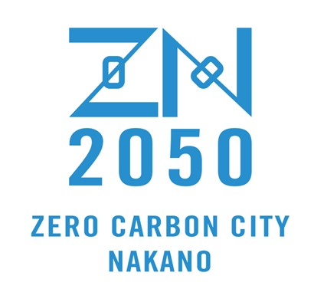

令和６年（２０２４年）６月
中野区

はじめに

今、私たちは、地球温暖化による「気候危機」に直面しています。
猛暑、集中豪雨、そして台風の大型化・頻発化など、地球温暖化に伴う気候変動が引き起こす異常気象と激甚化する災害は、各地で深刻な影響を及ぼしており、地球の平均気温の上昇抑制は喫緊の課題となっています。
令和3年（2021年）11月に採択されたCOP26におけるグラスゴー気候合意では、世界の平均気温上昇を産業革命前に比べて1.5℃までに抑える努力をすることが明示されました。
国では、令和5年（2023年）に「ＧＸ実現に向けた基本方針」が閣議決定され、その中で徹底した省エネルギーの推進等の取組が掲げられました。
中野区においても、脱炭素社会の実現に向けた取組は待ったなしの課題です。区として地域課題の解決に向けたあらゆる施策を考えるにあたっては、脱炭素の視点と合わせて検討することが不可欠だと考えています。
中野区は、2050年までに二酸化炭素排出量実質ゼロとする「ゼロカーボンシティ」の実現に向け、2030年度には、2013年度比46％の二酸化炭素排出量削減を目指しています。
この目標を着実に達成させるため、このたび「中野区脱炭素ロードマップ」を作成しました。地球温暖化防止という、まさに地球規模の課題に一自治体として果敢に挑むため、全庁を挙げて取り組んでまいります。
このロードマップでは、「エネルギーの効率的利用の推進」、「みどりを活かしたゆとりある環境の形成」及び「環境負荷の少ない交通環境の形成」の３つを「まちづくりの全体方針」として位置づけるとともに、具体的な二酸化炭素排出量削減に向けた様々な取組を盛り込みました。
それとともに、このロードマップには、目標達成のため区民・事業者の皆様にぜひ実行に移していただきたい取組も掲載しています。
区として、区内の一事業者として範を示すことはもちろん、区民・事業者の皆様が行う脱炭素社会の実現に向けた行動や事業活動に対し、きめ細かな支援を行ってまいります。
区、区民、事業者が互いに連携・協働し、一丸となって2050年脱炭素社会を実現させましょう。

令和6年（2024年）6月
中野区長 酒井 直人

目 次

第１章 作成の趣旨 1
第２章 基本的な考え方 2
第３章 二酸化炭素排出削減の道筋 6
１ 令和12年度（2030年度）に向けた二酸化炭素排出削減の道筋 6
２ 脱炭素ロードマップの全体イメージ 9
第４章 令和12年度（2030年度）の削減目標の達成に向けた区の取組 10
１ まちづくりの全体方針 10
２ 分野（６つの柱）ごとの施策と取組 11
（１）まちづくり・都市計画 11
（２）都市基盤 12
（３）建物・設備 13
（４）移動 15
（５）区民・事業者の行動促進 16
（６）区の率先行動 18
３ 進捗管理 19
第５章 2050年ゼロカーボンシティ実現に向けた区の取組の方向性 20
１ 国内外の動向 20
２ 中野区における今後の検討の方向性 22
第６章 ゼロカーボンシティ実現に向けた区民や事業者の取組 24
１ 区民の取組 24
２ 事業者の取組 27
資料編 29
１ 中野区における二酸化炭素排出量と地域特性 30
２ 二酸化炭素排出量将来推計 42
３ 用語集 51

※本冊子の表・グラフの数値は、表示単位未満を四捨五入しています。
このため、表示している数値から算出した合計値と合計欄の値は異なる場合があります。

第１章 作成の趣旨

地球温暖化に伴う気候変動は、猛暑や大型台風など、私たちがこれまで経験したことのない異常気象を引き起こし、災害が激甚化するなど各地に深刻な影響を及ぼしています。気候変動問題は今や「気候危機」とも言われ、喫緊の課題となっています。地球の平均気温の上昇を抑えるため、世界中の多くの国と地域が2050年カーボンニュートラルを目指し、取組を進めています。
中野区では、令和３年（2021年）９月に「第４次中野区環境基本計画」を策定し、「2050年に二酸化炭素排出量実質ゼロの実現に向けて、令和12年度（2030年度）において、二酸化炭素排出量を平成25年度（2013年度）比46％削減を目指す」ことを目標に掲げました。
同年10月には、「中野区ゼロカーボンシティ宣言」を行い、2050年までに二酸化炭素排出量実質ゼロを目指し、区民、事業者との連携・協働のもと、脱炭素社会の推進と気候変動への適応の課題についての取組を加速していくことを表明しました。
「中野区脱炭素ロードマップ」は、「第４次中野区環境基本計画」及び「中野区ゼロカーボンシティ宣言」で定めた二酸化炭素排出削減の目標達成に向けて、区の取組内容や削減効果、取組の方向性等を示すものです。
本ロードマップに示した取組は、中野区環境基本計画とあわせて進捗管理を行うとともに、社会動向等も注視しながら実行していきます。

● 中野区脱炭素ロードマップに示す内容 ●
（１）令和12年度（2030年度）に向けた二酸化炭素排出削減の道筋
「第４次中野区環境基本計画」で定めた目標の実現に向けて、国によるエネルギー施策や、地球温暖化に関する国及び東京都の施策等による削減効果を推計し、区が取り組むべき削減の道筋を示します。
（２）令和12年度（2030年度）の削減目標の達成に向けた区の取組
中野区の地域特性と取組における課題を踏まえ、「まちづくりの全体方針」及び「まちづくり・都市計画」、「都市基盤」、「建物・設備」、「移動」、「区民・事業者の行動促進」、「区の率先行動」の６分野を柱として、区の取組内容及び取組による削減効果を示します。
（３）2050年ゼロカーボンシティ実現に向けた区の取組の方向性
2030年の目標達成後、2050年ゼロカーボンシティ実現に向けた取組について、国内外の動向等も踏まえて方向性を示します。
（４）ゼロカーボンシティ実現に向けた区民や事業者の取組
ゼロカーボンシティ実現に向けて、区民や事業者が短期的、中長期的に実行すべき取組について示し、普及啓発、情報提供を通じて環境配慮行動を促進していきます。

第２章 基本的な考え方
◆ 中野区の概要
- 総人口は337,377人（令和６年１月１日現在）で、単身世帯の割合が高い（約６割）
- 2050年の将来人口は、現状よりやや多い34.7万人に増加する見込み
- 住宅の建て方は、共同住宅が77.5％、一戸建が19.7％、居住形態は持ち家が32.3％、借家が61.1％となっている（中野区統計書 令和5年（2023年））
- 中野区緑の実態調査（平成28年度実施）における緑被率は16.14％となっている

◆ 二酸化炭素排出量・エネルギー消費量の現状

＜二酸化炭素排出量＞
- 令和２年度（2020年度）の排出量は866千t-CO₂（2013年度から18.2％減少）
- 平成25年度（2013年度）以降、減少傾向にある
- 民生家庭部門と民生業務部門の排出量が全体の約８割を占めている
＜エネルギー消費量＞
- 令和２年度（2020年度）の排出量は9,622TJ（2013年度から9.3％減少）
- 平成29年度（2017年度）以降は横ばいとなっている

二酸化炭素排出量の推移

令和２年度（2020年度）の二酸化炭素排出量の部門別構成比
エネルギー消費量の推移
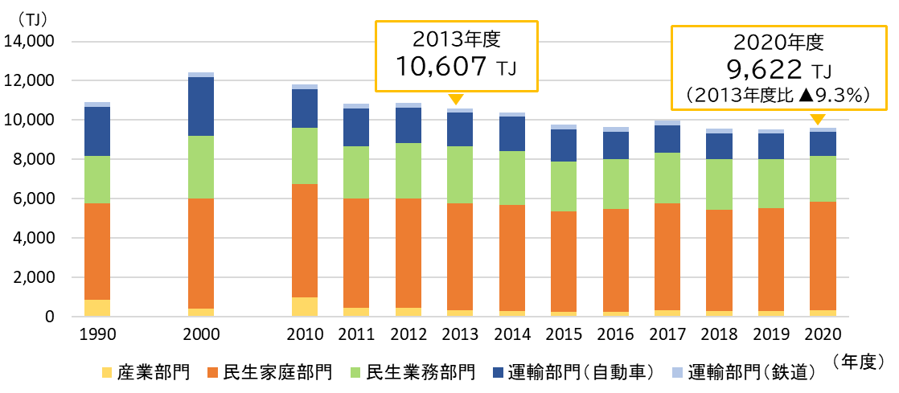
令和２年度（2020年度）のエネルギー消費量の部門別構成比
◆ 主な部門の特性
◆ アンケートで把握した区民・事業者の意識・行動
民生家庭部門
民生業務部門
- 世帯当たりのエネルギー用途は、照明・家電製品、給湯、暖房が全体の98％を占めている
- 二酸化炭素排出量に占める割合は、事務所ビル・飲食店が76％を占めている
- 従業者が100人未満の事業所が99％を占めている
- 省エネの行動、廃棄物の抑制等の対策が重要だと考えられており、特に従業者が300人以上の事業所は省エネの行動、廃棄物の抑制に高い関心を示している
- 建物・設備の対策、再エネ利用に一定の関心はあるが、コスト、情報や人材の少なさが課題となっている
- 区民の日常的な移動手段は公共交通・自転車・徒歩となっている
- 40代から60代の自家用車所有率が高く、30代ではレンタカーやカーシェアリングの利用が多くなっている
- ＺＥＶの導入意向は、区民、事業者とも低い傾向にある
運輸部門
- 排出量の73％が自動車に起因している
- 自動車保有台数は減少傾向であり、乗用車は微減している

- どの年代でも、省エネの行動は重要な取組であるという意識があるが、年代が高い方が実行している割合が高い
- 住宅の断熱化、給湯器の高効率化は進んでいない
- ＺＥＨ、再エネ電気プランの利用などの新しい取組は浸透していない

課題

まちづくりの機会を捉えた対策促進
まちづくり
都市計画
全体方針
都市基盤

建物の新設、建替が発生するまちづくりの機会を捉え、環境配慮、脱炭素化の必要性について区民・事業者の理解を醸成し、対策の実行につなげていくことが必要です。
各地区のまちづくりにおける環境形成型のまちづくりにおいて、環境配慮視点を盛り込むなど、検討を進めていく必要があります。

建物・設備等のハードに
着目した対策と
再エネ利用の促進
建物・設備
全体方針
まちづくり
都市計画
都市基盤

民生家庭・民生業務部門の二酸化炭素排出量の大幅な削減に向け、日常的な省エネ行動に加え、建物の高断熱化、設備機器の高効率化、再エネ利用を促進していくことが必要です。
取組におけるコスト面への支援とともに、ＺＥＢやＺＥＨ、再生可能エネルギーへの切替などの情報提供を充実していく必要があります。

運輸部門の排出量の７割を占める乗用車からの排出削減
全体方針
移動

徒歩による移動がしやすい歩きたくなるまちづくりを進めることで、二酸化炭素排出量の削減を図ることが重要です。
自動車保有率が減少傾向にあることからも、乗用車から排出される二酸化炭素排出量の削減に向けて、公共交通・自転車の一層の利用促進を図る必要があります。
また、ＺＥＶの普及と充電インフラ等の整備促進のための情報提供も重要です。

区民・事業者の意識醸成、行動促進
区民・事業者の行動
区の率先行動

家庭、事業所における対策を促進していくため、個々の区民、事業者の意識を醸成し、行動につなげていくことが必要です。
中でも、若い世代や中小企業に向け、より一層普及啓発、行動促進を行うことで、暮らしや事業活動の中で、地球温暖化対策の取組が当たり前に行われる社会の実現に向けて意識醸成を図ることが重要です。

基本的な考え方
今後の区内のまちづくりに関わるあらゆる取組を通じて、環境配慮・脱炭素化の視点を加え、「エネルギーの効率的利用の推進」、「みどりを活かしたゆとりある環境の形成」、「環境負荷の少ない交通環境の形成」の取組について検討し、合意形成を図りながら、実行していきます。
全体方針
全体方針を踏まえ、現在進めているまちづくりにおいて脱炭素化の取組を進めるとともに、今後のまちづくりの計画等に際して脱炭素の推進に資する方針等を位置づけることを検討し、環境配慮の施策誘導を図ります。
まちづくり
都市計画
都市基盤
住宅、事業所などの個々の建物単位で、建物の高断熱化、設備機器の高効率化により徹底した省エネルギー化に取り組むとともに、再生可能エネルギーへの転換を促進します。
建物・設備
徒歩による移動がしやすい歩きたくなるまちづくりを進めながら、環境負荷の少ない交通手段の利用促進、走行時に二酸化炭素を排出しないＥＶ等の普及促進を進め、人の移動に伴い発生する二酸化炭素排出量の削減につなげていきます。
移動
区民一人ひとり、個々の事業者による、省エネルギー化、再生可能エネルギーの導入、持続可能な資源利用など、暮らし、事業活動の脱炭素化に向けた取組を促進します。
区民・事業者の行動
区の率先行動
区有施設のＺＥＢ・ＺＥＨ化、再生可能エネルギー電力への切替、ＥＶ等への切替等、脱炭素化の取組を区役所において率先して進めます。

第３章 二酸化炭素排出削減の道筋

１ 令和12年度（2030年度）に向けた二酸化炭素排出削減の道筋

（１）削減目標

本ロードマップは、「第４次中野区環境基本計画」で定めた次の削減目標の実現を目指します。

2050年に二酸化炭素排出量実質ゼロの実現に向け
令和12年度（2030年度）において
二酸化炭素排出量を
平成25年度（2013年度）比46％削減を目指します。

令和12年度（2030年度）の目標

（２）目標達成に必要な削減量
今後新たな対策を実施しなかった場合に排出される令和12年度（2030年度）の中野区の二酸化炭素排出量（ＢＡＵ:現状すう勢ケース）の推計結果は902千t-CO₂になりました。
これに、発電量に占める再生可能エネルギーの割合の拡大による電力排出係数の変化（※１）に伴う削減効果、実行の確実性が高い国及び東京都の施策の効果（法令に基づく規制誘導や、産業界による供給目標設定がなされている対策など※２）を見込んだ排出量は604千t-CO₂（2013年度比▲42.9％）となります。
2030年度の目標（排出量572千t-CO₂）を達成するためには、さらに32千t-CO₂を区の取組によって削減する必要があります。現時点で算定可能な区の取組による削減効果の見込みは34千t-CO2であり、排出量は570千t-CO₂となることから、目標を達成する見込みです。
今後の技術革新等の社会動向を注視しながら、新たな取組等による更なる削減を目指します。
■令和12年度（2030年度）のＢＡＵと対策後の排出量
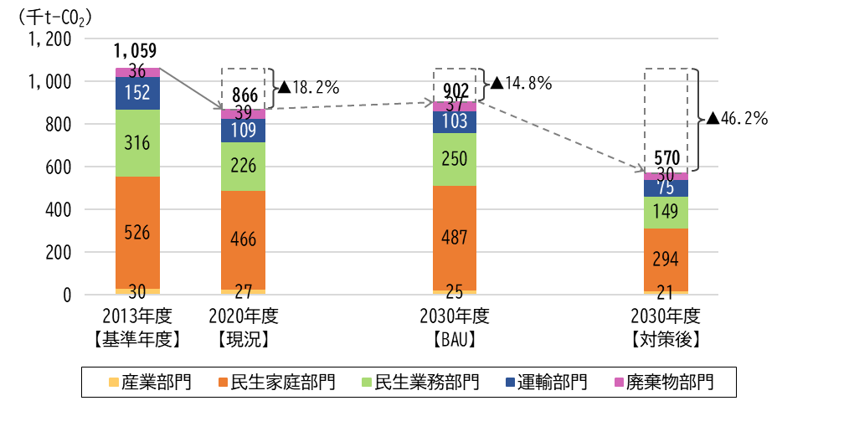
（単位：千t-CO₂）
部門 | 平成25年度  （2013年度） | 令和12年度（2030年度）  ＢＡＵ | 令和12年度（2030年度）目標
部門 | 平成25年度  （2013年度） | 令和12年度（2030年度）  ＢＡＵ | 排出量 | 2013年度比
産業部門 | 30 | 25 | 21 | ▲30.0％
民生家庭部門 | 526 | 487 | 294 | ▲44.1％
民生業務部門 | 316 | 250 | 149 | ▲52.8％
運輸部門 | 152 | 103 | 75 | ▲50.7％
廃棄物部門 | 36 | 37 | 30 | ▲16.7％
その他（吸収） |  |  | ▲0.4 | －
合計 | 1,059 | 902 | 570 | ▲46.2％
■削減効果の見込み
施策 | 取組 | 削減効果の  見込み  （t-CO₂） | 関連する部門
電源構成の変化による削減見込み（※１） |  | 247,056 | 産業  民生家庭  民生業務  運輸
国の施策（※２） | 建築物の省エネルギー化（新築） | 9,394 | 民生業務
国の施策（※２） | 住宅の省エネルギー化（新築） | 21,822 | 民生家庭
国の施策（※２） | 次世代自動車の普及、燃費改善 | 13,469 | 運輸
東京都の施策（※２） | 中小規模新築建物への太陽光発電設置 | 6,428 | 民生家庭
小計 |  | 298,169
区の施策（※３）
環境形成型のまちづくり | 中野駅周辺まちづくりにおける対策促進 | 4,649 | 民生業務  民生家庭
道路、公園等の都市基盤における対策 | 公園灯のＬＥＤ化 | 102 | 民生業務
道路、公園等の都市基盤における対策 | 道路・公園等における緑化の推進 | 424 | 吸収  民生家庭
省エネ・再エネ利用拡大 | 省エネルギー・再生可能エネルギー設備の  導入支援 | 1,862 | 民生家庭
省エネ・再エネ利用拡大 | 再生可能エネルギー電源の調達に関する  情報提供 | 11,433 | 民生家庭
省エネ・再エネ利用拡大 | 建物の断熱設備の導入支援 | 19 | 民生家庭
行動変容の促進 | 講座・イベント等の開催  脱炭素に貢献した取組に対する表彰  国・都の取組の情報提供 | 7,630 | 民生家庭
持続可能な資源利用  （３Ｒの推進） | 食品ロスの削減 | 789 | 廃棄物
持続可能な資源利用  （３Ｒの推進） | 資源回収の促進 | 6,704 | 廃棄物
区の率先行動 | 区有施設のＺＥＢ・ＺＥＨ化 | 479 | 民生業務
区の率先行動 | 区有施設の再生可能エネルギー電力への切替 | 452 | 民生業務
区の率先行動 | 庁有車の電気自動車等への切替 | 22 | 民生業務
区の率先行動 | カーボン・オフセットの推進 | 152 | 民生業務
小計 |  | 34,717
合計 |  | 332,886

※１ 電力排出係数の変化の数値見込み
電力排出係数の変化の数値見込みは、2020年度排出係数0.434kg-CO2/kWh（出典：オール東京62市区町村共同事業「みどり東京・温暖化防止プロジェクト」）が、2030年度に国全体で想定される排出係数0.25kg-CO2/kWh（出典：「地球温暖化対策計画における対策の削減量の根拠」）になるものと見込み、減少率42.4％とした。

※２ 国及び東京都の施策による削減効果の見込み
法令に基づく規制誘導や、産業界による供給目標設定がなされている対策など、実行の確実性が高い施策の効果を見込んだ。

※３ 区の施策による削減効果の見込み
二酸化炭素排出削減に直接的に結びつき、算定可能な取組を抽出して算定した。

２ 脱炭素ロードマップの全体イメージ
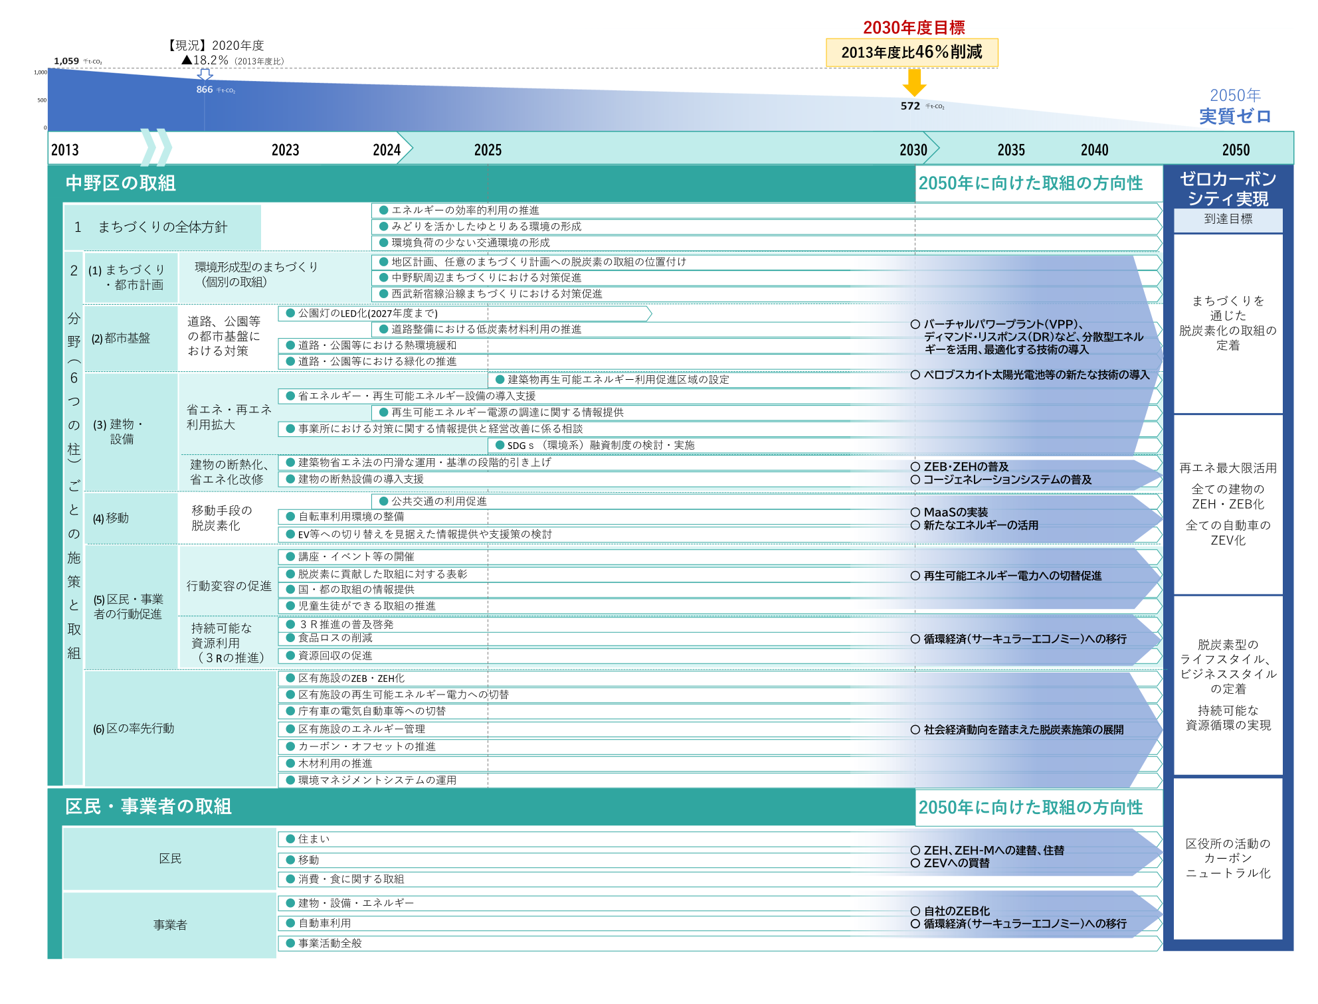

第４章 令和12年度（2030年度）の削減目標の達成に向けた区の取組

１ まちづくりの全体方針

今後の区内のまちづくりに関わるあらゆる取組を通じて、環境配慮・脱炭素化の視点を加え、「エネルギーの効率的利用の推進」、「みどりを活かしたゆとりある環境の形成」、「環境負荷の少ない交通環境の形成」の取組について検討し、合意形成を図りながら、実行していきます。

方針１ エネルギーの効率的利用の推進
内容 | 二酸化炭素排出量の削減に向け、個々の建築物の省エネルギー性能の向上、再生可能エネルギー・未利用エネルギーの活用を促進します。また、複数の建物・街区が連携するエネルギーの面的利用、エネルギーマネジメントについて、導入の検討に努めます。
関連部・課 | 都市基盤部・まちづくり推進部・環境部

方針２ みどりを活かしたゆとりある環境の形成
内容 | 樹木の循環利用などによる二酸化炭素吸収を促進するとともに、緑化や舗装面の改善による熱環境緩和を通じて建築物の省エネルギー効果を高めていくため、建物・敷地の緑化、既存の緑の保全、木材利用による二酸化炭素の固定、道路拡幅に合わせた街路樹や植樹帯の整備による連続したみどりの空間形成などを促進します。
関連部・課 | 都市基盤部・まちづくり推進部・環境部

方針３ 環境負荷の少ない交通環境の形成
内容 | 環境負荷の少ない公共交通や自転車の利用、徒歩による移動がしやすい歩きたくなるまちづくりを進めます。また、道路ネットワークの整備や駐車場の適切な配置により交通流動の円滑化を図り、移動に伴う二酸化炭素の発生を抑制していきます。
関連部・課 | 都市基盤部・まちづくり推進部・環境部

２ 分野（６つの柱）ごとの施策と取組

（１）まちづくり・都市計画

全体方針を踏まえ、現在進めているまちづくりにおいて脱炭素化の取組を進めるとともに、今後のまちづくりの計画等に際して脱炭素の推進の視点を盛り込み、環境配慮の施策誘導を図ります。

ア 環境形成型のまちづくり（個別の取組）

取組１ 地区計画、任意のまちづくり計画への脱炭素の取組の位置付け
取組内容 | 全体方針を踏まえ、地区計画、まちづくりに際して任意で策定する対象エリアの構想、計画、整備方針等に、脱炭素の推進に資する方針等を位置づけることを検討し、環境配慮の施策誘導を図ります。
関連部・課 | まちづくり推進部

取組２ 中野駅周辺まちづくりにおける対策促進
取組内容 | 全体方針を踏まえ、東京都の諸制度と連携して、建築物のゼロエミッション化を促進します。今後整備が進む各地区の施設建築物については、断熱性能が高く省エネ性能の高い設備設置をするものとします。  駅前広場を中心とした公共空間、街区の外構においては、省エネルギー型の設備機器の導入、二酸化炭素吸収・緑陰形成につながる緑化、路面温度上昇抑制効果のある舗装材の使用等を進めます。
関連部・課 | 中野駅周辺まちづくり課
削減効果の見込み | 4,649 t-CO₂ | 算定方法 | 2030年度までに使用を開始する建物におけるエネルギー消費の削減量（推定）を二酸化炭素排出に換算して算定

取組３ 西武新宿線沿線まちづくりにおける対策促進
取組内容 | 全体方針を踏まえ、西武新宿線沿線の各まちづくりや鉄道上部活用において環境配慮の視点や脱炭素化につながる施策誘導を関連部署と連携し、検討していきます。
関連部・課 | まちづくり計画課・まちづくり事業課

（２）都市基盤

道路、公園等の都市基盤の整備に当たり、二酸化炭素排出量の少ない設備機器・材料の導入を進めます。また、建築物の省エネルギー効果を高める、緑化や舗装面の改善による熱環境緩和を進めます。

ア 道路、公園等の都市基盤における対策

取組４ 公園灯のＬＥＤ化
取組内容 | 照明設備更新に合わせ、照明灯のＬＥＤ化やソーラーパネル併設型のＬＥＤ照明導入を推進します。
関連部・課 | 公園課
削減効果の見込み | 102 t-CO₂ | 算定方法 | ＬＥＤ照明導入１件当たりの二酸化炭素削減量に、導入量を乗じて算出

取組５ 道路整備における低炭素材料利用の推進
取組内容 | 道路整備の低炭素化を推進するため、施工規模、施工条件を検討した上で低炭素アスファルト混合物の利用を進めるとともに、二酸化炭素固定化（吸収）コンクリート等の導入について検討します。
関連部・課 | 道路建設課

取組６ 道路・公園等における熱環境緩和
取組内容 | 環境形成型まちづくりの全体方針を踏まえ、道路、公園の新設、改修に際し、熱環境緩和に資する対策の導入を検討します。（温度上昇を抑制する舗装材の使用（透水性舗装）など）
関連部・課 | 道路建設課・公園課

取組７ 道路・公園等における緑化の推進
取組内容 | 道路、公園などの公共施設の整備において、二酸化炭素吸収及び緑陰形成を通じた熱環境緩和に寄与する緑化を推進するとともに、適切な樹木の維持管理を行います。また、樹種の選定にあたって二酸化炭素吸収量も判断材料とすることについて検討します。
関連部・課 | 道路建設課・公園課・環境課
削減効果の見込み | 424 t-CO₂ | 算定方法 | 都市公園及び屋上緑化1ha当たりの二酸化炭素吸収量に、都市公園面積及び屋上緑化面積増加量を乗じて算出

（３）建物・設備

住宅、事業所などの個々の建物単位で、建物の高断熱化、設備機器の高効率化により徹底した省エネルギー化に取り組むとともに、再生可能エネルギーへの転換を促進します。

ア 省エネ・再エネ利用拡大

取組８ 建築物再生可能エネルギー利用促進区域の設定
取組内容 | 建築物再生可能エネルギー利用促進計画を策定し、再生可能エネルギー利用設備の導入を促進する区域を設定します。
関連部・課 | 建築課・環境課

取組９ 省エネルギー・再生可能エネルギー設備の導入支援
取組内容 | 太陽光発電、蓄電システム、家庭用燃料電池（エネファーム）、ヒートポンプ式給湯器（エコキュート）を導入する区民、中小企業、個人事業主等に設置費の一部を補助します。
関連部・課 | 環境課
削減効果の見込み | 1,862 t-CO₂ | 算定方法 | 対象機器１件当たりの削減効果に、導入件数の見込みを乗じて算出

取組10 再生可能エネルギー電源の調達に関する情報提供
取組内容 | 再生可能エネルギー比率の高い電気契約への切替について、区民、事業者への情報提供を行います。また、東京都が進める「みんなでいっしょに自然の電気」キャンペーン等を周知し、参加を促すことで、再生可能エネルギー電力の利用拡大を図ります。
関連部・課 | 環境課
削減効果の見込み | 11,433 t-CO₂ | 算定方法 | 再エネ電力プランへの切替による削減効果に、区民アンケートの結果（実行する世帯数の見込み）を乗じて算出

取組11 事業所における対策に関する情報提供と経営改善に係る相談
取組内容 | 経営・創業相談時に東京都が実施している助成事業など支援制度の情報提供と経営改善に係る相談受付を行います。
関連部・課 | 産業振興課

取組12 ＳＤＧｓ（環境系）融資制度の検討・実施
取組内容 | 中野区産業経済融資の中にＳＤＧｓ（環境系）の取組を行う事業者への優遇制度を設けることを検討・実施します。
関連部・課 | 産業振興課

イ 建物の断熱化、省エネ化改修

取組13 建築物省エネ法の円滑な運用・基準の段階的引き上げ
取組内容 | 建築物省エネ法（※）の改正により、省エネ基準適合義務の対象が拡大されることを受け、法令に基づく建築確認を円滑に運用します。
関連部・課 | 建築課
※「建築物のエネルギー消費性能の向上に関する法律」

取組14 建物の断熱設備の導入支援
取組内容 | 断熱改修（窓・ドア等）を行う区民、中小企業、個人事業主等に設置費の一部を補助します。
関連部・課 | 環境課
削減効果の見込み | 19 t-CO₂ | 算定方法 | 対象設備１件当たりの削減効果に、導入件数の見込みを乗じて算出

（４）移動

徒歩による移動がしやすい歩きたくなるまちづくりを進めながら、環境負荷の少ない交通手段の利用促進、走行時に二酸化炭素を排出しないＥＶ等の普及促進を進め、人の移動に伴い発生する二酸化炭素排出量の削減につなげていきます。

ア 移動手段の脱炭素化

取組15 公共交通の利用促進
取組内容 | 公共交通への利用転換の意識啓発や、二酸化炭素排出量が少ない次世代モビリティの活用検討等により、公共交通等の利用を促進します。
関連部・課 | 交通政策課

取組16 自転車利用環境の整備
取組内容 | 自転車通行空間や、駐車施設等の自転車利用環境整備を進め、環境負荷の少ない交通手段である自転車の利用を促進します。
関連部・課 | 交通政策課、関係各課

取組17 ＥＶ等への切替を見据えた情報提供や支援策の検討
取組内容 | 走行時に二酸化炭素を排出しないＥＶ等の普及に向け、二酸化炭素削減効果、国・都の支援制度や、充電設備設置に関する情報提供を進めます。また、交通事業者の車両切替や受電設備設置等の動向を把握し、支援制度の情報提供など取組の促進を図ります。
関連部・課 | 環境課・交通政策課

（５）区民・事業者の行動促進

区民一人ひとり、個々の事業者による、省エネルギー化、再生可能エネルギーの導入、持続可能な資源利用など、暮らし、事業活動の脱炭素化に向けた行動を促進します。

ア 行動変容の促進

取組18 講座・イベント等の開催
取組内容 | なかのエコフェア、子どもエコ講座、パネル展示などの開催を通じて、区民への情報提供、普及啓発を進め、省エネルギーにつながる環境に配慮した行動を促進します。
関連部・課 | 環境課
削減効果の見込み | 7,630 t-CO₂ | 算定方法 | 日常的な省エネルギー行動及び家電の買換による削減効果に、区民アンケートの結果（実行する世帯数の見込み）を乗じて算出

取組19 脱炭素に貢献した取組に対する表彰
取組内容 | 区民、事業者が行った省エネルギー、再生可能エネルギー導入など脱炭素化につながる優れた取組の表彰等を通じて、広く事例を共有します。
関連部・課 | 環境課
削減効果の見込み | 取組18に含む | 算定方法 | ―

取組20 国・都の取組の情報提供
取組内容 | 国、東京都が進める環境配慮行動促進に関する補助事業など各種事業についての情報提供を進めます。
関連部・課 | 環境課
削減効果の見込み | 取組18に含む | 算定方法 | ―

取組21 児童・生徒が実践できる取組の推進
取組内容 | 区立小中学校において、二酸化炭素排出削減に関する取組について理解を深め、児童・生徒が実践できる取組を推進します。
関連部・課 | 指導室

イ 持続可能な資源利用（３Ｒの推進）

取組22 ３Ｒ推進の普及啓発
取組内容 | 広報資料・ごみ分別アプリ等による情報発信や出前講座・環境学習等の実施により、３Ｒ推進の普及啓発を行います。
関連部・課 | ごみゼロ推進課・清掃事務所

取組23 食品ロスの削減
取組内容 | 大学や事業者と連携した事業等の実施により、食品ロスを削減します。
関連部・課 | ごみゼロ推進課
削減効果の見込み | 789 t-CO₂ | 算定方法 | 食品ロスを減らすことによる削減効果に、食品ロスの削減量を乗じて算出

取組24 資源回収の促進
取組内容 | 資源プラスチックの回収やびん・缶・ペットボトルの回収などの取組により、資源回収を促進します。
関連部・課 | ごみゼロ推進課・清掃事務所
削減効果の見込み | 6,704 t-CO₂ | 算定方法 | プラスチック類の焼却量を減らすことによる削減効果に、ごみに含まれるプラスチックの削減量を乗じて算出

（６）区の率先行動

区有施設のＺＥＢ・ＺＥＨ化、再生可能エネルギー電力への切替、ＥＶ等への切替等、脱炭素化の取組を区役所において率先して進めます。

取組25 区有施設のＺＥＢ・ＺＥＨ化
取組内容 | 区有施設の新築、改築等に際し、ＺＥＢ・ＺＥＨ化を原則とし、エネルギー消費性能の向上、再生可能エネルギー設備導入等を進めます。
関連部・課 | 環境課・施設課・関係各課
削減効果の見込み | 479 t-CO₂ | 算定方法 | 中野区区有施設整備計画等の個別計画を踏まえ、2030年までに更新期を迎える区有施設がZEB・ZEH化した場合のエネルギー消費量削減に伴う二酸化炭素排出削減量を推計

取組26 区有施設の再生可能エネルギー電力への切替
取組内容 | 中野区電力調達方針に基づき、区有施設で使用する電気について、再生可能エネルギー100％の電力調達を推進します。
関連部・課 | 環境課・関係各課
削減効果の見込み | 452 t-CO₂ | 算定方法 | 再エネ電力への切替による削減効果に、未切替施設の電力使用量を乗じて算出

取組27 庁有車の電気自動車等への切替
取組内容 | 庁有車について適正な管理、車両の適切な更新を推進し、車両の購入やリースにあたっては、電気自動車等の環境に配慮した車両への切替を推進します。  電気自動車等を使用するために必要な充電設備等の整備を進めます。
関連部・課 | 環境課・資産管理活用課・関係各課
削減効果の見込み | 22 t-CO₂ | 算定方法 | 電気自動車への切替による削減効果に、2030年度までに切替え可能と想定される台数を乗じて算出

取組28 区有施設のエネルギー管理
取組内容 | 区有施設のエネルギー（電気・ガス・燃料）について使用量の適正化を図り、二酸化炭素排出量の削減を進めます。
関連部・課 | 環境課

取組29 カーボン・オフセットの推進
取組内容 | 里・まち連携自治体に整備されている「中野の森」で得られる二酸化炭素の吸収量によるオフセットを実施します。
関連部・課 | 環境課
削減効果の見込み | 152 t-CO₂ | 算定方法 | 「中野の森プロジェクト」による二酸化炭素吸収量の令和４年度（2022年度）実績値と同水準での削減量を見込む

取組30 木材利用の推進
取組内容 | 公共建築物等において積極的に木材を使用し、建築物の木造化、内装等の木質化、木製品の活用等を図ります。
関連部・課 | 環境課ほか

取組31 環境マネジメントシステムの運用
取組内容 | エコオフィス活動（エネルギーや紙の使用及び廃棄物の排出削減、グリーン購入等）を推進し、省資源及び環境負荷低減を進めます。
関連部・課 | 環境課ほか

３ 進捗管理
本ロードマップに示した取組は、中野区環境基本計画とあわせて進捗管理を行うとともに、社会動向等も注視しながら実行していきます。
取組名 | 削減量（t-CO2）
取組名 | 2024 | 2025 | 2026 | 2027 | 2028 | 2029 | 2030
公園灯のＬＥＤ化 | 23 | 49 | 75 | 102 | 102 | 102 | 102
道路・公園等における緑化の推進 | 405 | 408 | 412 | 415 | 419 | 421 | 424
省エネルギー・再生可能エネルギー設備の導入支援 | 266 | 532 | 798 | 1,064 | 1,330 | 1,596 | 1,862
建物の断熱設備の導入支援 | 3 | 5 | 8 | 11 | 14 | 16 | 19
食品ロスの削減 | 113 | 225 | 338 | 451 | 564 | 676 | 789
資源回収の促進 | 958 | 1,915 | 2,873 | 3,831 | 4,789 | 5,746 | 6,704
カーボン・オフセットの推進 | 152 | 152 | 152 | 152 | 152 | 152 | 152

第５章 2050年ゼロカーボンシティ実現に向けた区の取組の方向性

１ 国内外の動向

（１）世界の動向
平成27年（2015年）に採択されたパリ協定では、世界各国が世界共通の長期目標として、世界的な平均気温上昇を工業化以前に比べて２℃より十分低く保つとともに、1.5℃に抑える努力を追求すること（1.5℃目標）が合意され、多くの国と地域で脱炭素に向けた取組が進んでいます。
ＩＰＣＣの「第６次統合評価報告書」では、1.5℃目標の実現には、令和17年（2035年）までに2019年比で温室効果ガス60％（二酸化炭素は65％）の削減が必要であることが示され、脱炭素化に向け一層の取組が必要であるとの認識が広がっています。
令和５年（2023年）に開催されたＣＯＰ28では、1.5℃目標の実現に向け、化石燃料から「脱却」し、令和12年（2030年）までに再生可能エネルギー容量を３倍、かつ省エネ改善率を２倍にすることが合意されるとともに、有志国による原子力発電容量の増加に関する宣言が行われました。世界全体で温室効果ガスの排出削減を大幅に強化していくことが求められています。

（２）国の動向
令和３年（2021年）10月に、地球温暖化対策計画が閣議決定され、「2030年度において、温室効果ガスを2013年度から46％削減することを目指す。さらに、50％の高みに向け、挑戦を続けていく。」という中期目標が掲げられました。
また、2050年カーボンニュートラルを実現するために、第６次エネルギー基本計画、「ＧＸ実現に向けた基本方針～今後10年を見据えたロードマップ～」を策定し、再生可能エネルギーの主力電源化をはじめ、エネルギー安定供給の確保と脱炭素分野における新たな需要・市場の創出に向けた動きを加速させています。
それぞれの計画等に示された2050年に向けた動向のポイントは以下のとおりです。

＜地球温暖化対策計画（令和３年10月閣議決定）＞
・地球温暖化対策推進法に基づく再エネ促進区域の設定等による再エネ拡大
・2050年に向けたイノベーションの促進（水素・蓄電池などの重点分野の研究開発、社会実装の支援）
＜第６次エネルギー基本計画＞
（産業・業務・家庭・運輸部門に求められる取組）
・太陽光発電や太陽熱給湯等の再生可能エネルギーの最大限の活用や、脱炭素化された電源・熱源によるエネルギー転換
・エネルギー消費の効率化・グリーン化と、シェアリングなど人・物・金の流れの最適化につながるデジタル化を車の両輪とした取組

＜ＧＸ実現に向けた基本方針＞
（エネルギー安定供給の確保を前提としたＧＸの取組）
・徹底した省エネの推進（中小企業の省エネ支援の強化、住宅省エネ化への支援等）
・再エネの主力電源化
・水素、アンモニアの導入促進
・カーボンニュートラルの実現に向けた電力・ガス市場の整備
・カーボンリサイクル燃料（メタネーション、合成燃料（e-fuel）等）に関する技術開発の促進

（３）東京都の動向
東京都は、令和３年（2021年）に、2030年までに温室効果ガス排出量を50％削減（2000年比）する、「カーボンハーフ」を実現することを宣言しました。その実現に向けて、令和元年（2019年）に策定・公表した「ゼロエミッション東京戦略」をアップデートした「2030年カーボンハーフに向けた取組の加速 -Fast forward to “Carbon Half”-」を令和４年（2022年）２月に公表し、取組を加速させています。
令和４年（2022年）には「東京都環境基本計画」を改定し、建築物の断熱や省エネ性能の強化と再生可能エネルギーの導入、都市開発における面的なエネルギーマネジメント、エネルギーの脱炭素化の促進など、各制度の強化を進めています。

＜東京都が示す「2050年に目指すべき姿」＞
（「2030年カーボンハーフに向けた取組の加速 -Fast forward to “Carbon Half”-」より）
〔業務・産業部門、家庭部門〕
・使用エネルギーが100％脱炭素化
・都内全ての建物がゼロエミッションビルに
〔運輸部門〕
・人やモノの流れが最適化
・都内を走る自動車は全てＺＥＶ化
・再生可能エネルギーの利用が進みWell-to-Wheelにおけるゼロエミッションを実現
〔水素エネルギーの普及拡大〕
・再エネ由来ＣＯ_{２}フリー水素（グリーン水素）が、脱炭素社会実現の柱となる
〔資源循環分野〕
・持続可能な資源利用が定着
・ＣＯ_{２}実質ゼロのプラスチック利用
・食品ロス発生量実質ゼロ
〔その他ガス〕
・フロン排出量ゼロ

２ 中野区における今後の検討の方向性
ゼロカーボンシティの実現に向けて、エネルギーの効率的な利用・省エネルギーによりエネルギー使用量を減らしていくこと、再生可能エネルギーの主力電源化をはじめとするエネルギーの脱炭素化を進めることを両輪として進める必要があります。また、デジタル技術の活用を通じて、これらを促進していくことも重要です。
さらに、資源循環の取組を通じた製品等のライフサイクル全体における温室効果ガスの排出低減も、カーボンニュートラル実現の観点から取り組んでいく必要があります。

（１）徹底した省エネルギーを実現する技術の活用促進
エネルギー使用量の削減に向け、既存の技術の普及、活用を更に促進していく観点から、中小企業における省エネルギーの強化、ＺＥＢ・ＺＥＨの普及、既存ストックの省エネリフォームの拡大、ＺＥＶの普及等を継続していくことが必要です。
また、熱需要の脱炭素化・熱の有効利用に向け、家庭向けにヒートポンプ給湯器や家庭用燃料電池などの省エネ機器の普及、業務・産業向けにコージェネレーションシステムなどの更なる普及促進に努めていくことも必要です。

（２）再生可能エネルギーの主力電源化に向けた取組の促進
国全体で再生可能エネルギーの主力電源化に向けた取組が進められる中、エネルギーの消費地である中野区においては、需要家側の対策を強化していくことが必要です。
自家消費型の再エネ設備の普及を図るため、公共施設、住宅などへの太陽光パネルの設置拡大、蓄電池併設による効率的利用を進めるとともに、2020年代後半には普及が進むと見込まれるペロブスカイト太陽光電池等の新たな技術の導入に努めていくことが考えられます。
また、再エネ電力の利用拡大に向け、企業が自らの事業の使用電力を100％再エネで賄うことを目指す「ＲＥ１００」など、電気契約・電力調達に関わる区民、事業者の取組を更に促進していくことも重要です。

（３）新たなエネルギー（水素、カーボンリサイクル燃料等）の普及
エネルギーを使う需要家側の対策として、再生可能エネルギーの利用拡大に加え、ガス、ガソリンに代わる非化石燃料の利用を拡大していくこと、そのためのインフラ整備を促進していくことが必要です。
水素は、幅広い分野での活用が期待されるエネルギーの一つです。水素モビリティ（燃料電池自動車、燃料電池バス、燃料電池トラック等）の導入と水素ステーションの整備促進、燃料電池（家庭用、業務・産業用）の導入促進などにより、利用拡大を図っていくことが必要です。
また、メタネーション、合成燃料（e-fuel）等、カーボンリサイクル燃料の普及を進めていくことも必要です。

（４）デジタル化によるエネルギー利用の効率化
デジタル化の進展は、シェアリングなど人・物・金の流れの最適化が進むことなどを通じ、エネルギーの効率的な利用・省エネルギーにもつながります。
移動の分野では、情報通信技術を活用しながら多様なモビリティをサービスでつないで切れ目なく利用できるＭａａＳの実装などが必要です。また、自動運転に対応した道路の改良なども今後の検討課題です。
さらに、情報通信技術を用いて太陽光発電設備、蓄電設備（電気自動車、蓄電池）など区内の分散型エネルギーリソースを制御するバーチャルパワープラント(ＶＰＰ)、電力の需要パターンを制御するディマンド・リスポンス(ＤＲ)など、分散型エネルギーを活用、最適化する技術を東京都や他自治体と連携して検討していくことも課題となります。

（５）持続可能な消費・生産及び循環経済（サーキュラーエコノミー）への移行
循環経済（サーキュラーエコノミー）とは、市場のライフサイクル全体で資源の効率的・循環的な利用を図りつつ、ストックを有効活用しながら、サービス化等を通じ、付加価値の最大化を図る社会経済システムのことです。
令和６年には「国等による環境物品等の調達の推進等に関する法律」（グリーン購入法）が改定され、新たにヒートポンプ式電気給湯器を始めとした７品目において、カーボンフットプリントの開示が特定調達物品等の判断の基準等に設定されました。
ＬＣＡなどを活用し、日常生活を支えている物品の材料の生成や加工、製品の製造から廃棄に至る過程の二酸化炭素排出量を意識した消費行動や事業活動を浸透させていくことが必要です。

第６章 ゼロカーボンシティ実現に向けた区民や事業者の取組

１ 区民の取組
ゼロカーボンシティの実現に向けた区民の取組を「住まい」、「移動」、「消費・食」の３つの観点で示します。

（１）住まい

住まい |  | すぐできること 中長期的に取り組むこと
持ち家 | 戸建住宅 | ・毎月の電気、ガスの使用状況を把握する  ・日常的に省エネルギーに取り組む（※次ページ、取組例参照）  ・照明をＬＥＤ化する  ・省エネルギー性能の高い家電製品を選ぶ  ・省エネＤＩＹに取り組む  ・再エネ電気プランに契約を切り替える（集合住宅は一括受電方式ではない場合）  ・緑のカーテン、よしずなどを利用して窓への日射を防ぐ | ・省エネ診断を受ける  ・自宅に太陽光パネル、蓄電池を設置する  ・給湯器をヒートポンプ式給湯器に更新する  ・自宅を断熱リフォームする  ・家具、内装に木材を利用する | ・自宅を建て替える際にＺＥＨにする  ◆自動車を保有する場合  ・買い替え時に電気自動車、プラグインハイブリッド自動車を導入し、Ｖ２Ｈ機器を設置する
持ち家 | 集合住宅 |  | ◆専有部分の取組  ・既存のアルミサッシに内窓を設置する  ・給湯器をヒートポンプ式給湯器に更新する  ・省エネ浴室改修を実施する  ・家具、内装に木材を利用する  ◆集合住宅全体の取組  ・省エネ診断を受ける  ・共用部の照明をＬＥＤ化する  ・窓、玄関ドアの断熱化を進める  ・外壁面に遮熱性塗料を使用する  ・太陽光パネル、蓄電池を設置する
賃貸住宅 |  |  | ・複層ガラス、ヒートポンプ式給湯器が導入されているなど、環境性能の高い賃貸住宅を選択する | ・ＺＥＨ、ＺＥＨ－Ｍに住み替える

※ 各住まいに共通して実行できる日常的な省エネルギーの取組の例
 | 取組 | 二酸化炭素削減効果
リビング | 暖房時20℃・冷房時28℃（室温）を目安にエアコンの温度を設定する | 冷房 14.8 kg-CO₂  暖房 26.0 kg-CO₂
リビング | 家電、パソコンなどの省エネモードを活用する | パソコン 6.2 kg-CO₂
リビング | 電気カーペット、こたつの設定温度を低めに設定する | 電気カーペット 91.0 kg-CO₂  こたつ 24.0 kg-CO₂
台所 | 冷蔵庫の温度設定を季節に応じて調整する | 30.2 kg-CO₂
台所 | 冷蔵庫にものを詰め込みすぎない | 21.4 kg-CO₂
台所 | 冷蔵庫を壁から適切な間隔で設置する | 22.1 kg-CO₂
台所 | 炊飯器の長時間保温をしない | 22.4 kg-CO₂
台所 | 電気ポットの長時間保温をしない | 52.6 kg-CO₂
バス・  トイレ | こまめに水道やシャワーを止める | 30.7 kg-CO₂
バス・  トイレ | トイレを使わない時は、電気便座のふたを閉める | 17.1 kg-CO₂
削減効果の出典：東京都「家庭の省エネハンドブック2023年度版」

（２）移動（自動車を日常的に利用する場合）

すぐできること 中長期的に取り組むこと
・エコドライブを行う  ・近場の移動は、徒歩、自転車、公共交通を利用する  ◆自動車通勤をしている場合  ・通勤を公共交通機関に切り替える  ・テレワークを行う | ・カーシェアリングを活用する  ・自動車を購入、買い替える際は、ＺＥＶを選択する | ・自宅の太陽光発電や、再エネ電気プランを利用して、電気自動車、プラグインハイブリッド自動車の充電を再生可能エネルギーで行う

（３）消費・食に関する取組

すぐできること 中長期的に取り組むこと
・マイバッグ、マイボトル、マイ箸、マイストロー等を使う  ・詰め替え製品など環境に配慮した製品を選ぶ  ・衣料品、家具、家電製品など“もの”を大切に、長く使う  ・食品ロスを減らす  ・資源とごみの分別を徹底する  ・フリマ、シェアリングサービスを活用する  ・自宅でコンポストを行う | ・旬の食材、地元の食材でつくった菜食を取り入れた健康な食生活を実現する  ・製品の製造から廃棄に至る過程の二酸化炭素排出量を意識して脱炭素型の製品・サービスを選ぶ

２ 事業者の取組
ゼロカーボンシティの実現に向けた事業者の取組を「建物・設備・エネルギー」、「自動車利用」、「事業活動全般」の３つの観点で示します。

（１）建物・設備・エネルギー

事業所  の形態 | すぐできること 中長期的に取り組むこと
事業所（建屋）を所有 | ・毎月の電気、ガスの使用状況、光熱費を見える化する  ・空調の適温運転、クールビズ・ウォームビズ等、日常的に省エネルギーに取り組む  ・照明をＬＥＤ化する  ・省エネルギー型の機器を導入する  ・再エネ電気プランに契約を切り替える  ・使い捨てプラスチック製品・包装類の使用を抑制する  ・窓や壁面への直射日光を遮蔽する工夫をする  ・内装、什器等に国産木材を利用する | ・省エネルギー診断を受診する  ・高効率空調機を導入する  ・自社建物の高断熱化を図る  ・太陽光発電システム、太陽熱利用システム、燃料電池など、脱炭素エネルギーを導入する  ・自社建物に太陽光パネルを設置する  ・ＢＥＭＳ（エネルギー管理機器）を導入する | ・自社を建て替える際にＺＥＢにする
テナントとして入居 |  | ・環境性能の高い物件を選択する | ・ＺＥＢの物件を選択する

（２）自動車利用（日常的に事業活動で自動車を使用している場合）

すぐできること 中長期的に取り組むこと
・自動車を使用する際は、エコドライブを実践する  ・日常の移動は、できるだけ徒歩、自転車、公共交通を利用する  ・テレワークを推奨し通勤の移動を減らす | ・社有車、リース車をＺＥＶにする  ・自動車の運行ルートを工夫し、走行距離を減らす | ・共同配送の実施など、輸配送の効率化を進める

（３）事業活動全般

すぐできること 中長期的に取り組むこと
・毎月の電気、ガスの使用状況、光熱費を見える化する【再掲】  ・従業員の環境意識向上に努める  ・廃棄物を削減する | ・環境マネジメントシステムを運用する  ・自社のエネルギー使用量、二酸化炭素排出量等の情報を開示し、削減に向けた取組を進める | ・エネルギー使用量、二酸化炭素排出量の削減に関する取引先の取組を把握し、製品の製造から廃棄に至る過程の二酸化炭素排出量の削減を進める

資料編

１ 中野区における二酸化炭素排出量と地域特性

２ 二酸化炭素排出量将来推計

３ 用語集

１ 中野区における二酸化炭素排出量と地域特性

（１）二酸化炭素排出量及びエネルギー消費量

①二酸化炭素排出量の推移
令和２年度（2020年度）における区内の温室効果ガス排出量は、965千t-CO₂です。このうち約９割を二酸化炭素（866千t-CO₂）が占めています。
二酸化炭素排出量は、平成25年度（2013年度）以降、年度により若干の変動はあるものの、減少傾向にあり、令和２年度（2020年度）の排出量は866千t-CO₂で、2013年度比で18.2％減少しています。
二酸化炭素排出量の内訳を見ると、民生家庭部門からの排出が53.4％を占め、次いで民生業務部門が26.1％、運輸部門（自動車）が9.3％を占めています。
二酸化炭素排出量の推移
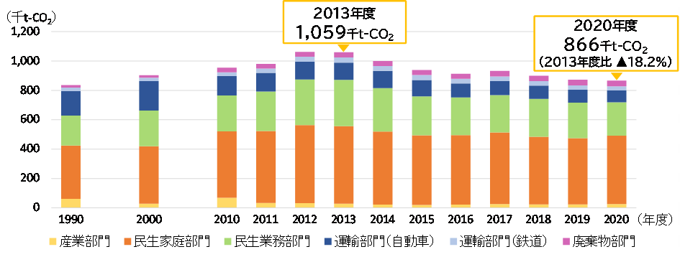

令和２年度（2020年度）の二酸化炭素排出量の部門別構成比
出典：「オール東京62市区町村共同事業提供資料」を基に作成

②エネルギー消費量の推移
エネルギー消費量は、平成24年度（2012年度）から平成28年度（2016年度）まで減少傾向にありましたが、以降は横ばいとなっています。
令和２年度（2020年度）の区内のエネルギー消費量は、9,622TJであり、平成25年度（2013年度）比で9.3％減少しています。

エネルギー消費量の推移
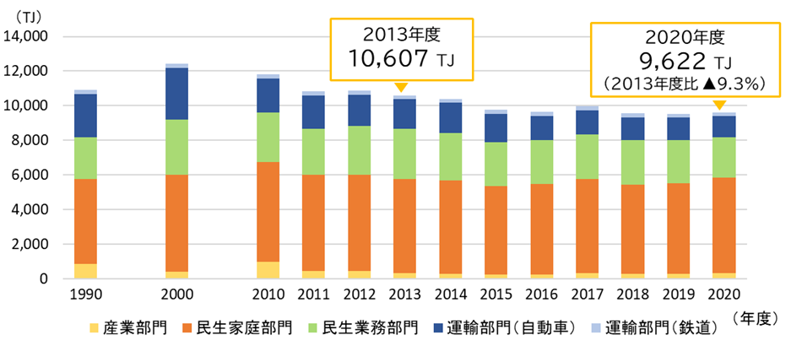

令和２年度（2020年度）のエネルギー消費量の部門別構成比
出典：「オール東京62市区町村共同事業提供資料」を基に作成

（２）部門ごとの特性

①民生家庭部門に関わる特性

ア 二酸化炭素排出量及びエネルギー消費量
民生家庭部門の令和２年度（2020年度）の二酸化炭素排出量は、平成25年度（2013年度）比で11.4％減少しています。
世帯当たりに着目すると、平成25年度（2013年度）から令和２年度（2020年度）の間に、二酸化炭素排出量は16.6％減少しましたが、エネルギー消費量は4.7％減少にとどまっています。二酸化炭素排出量が減少した主な要因は、電力の二酸化炭素排出係数の減少と考えられます。
なお、令和元年度（2019年度）から令和２年度（2020年度）にかけては、コロナ禍による在宅時間の増加を背景に、世帯当たりの二酸化炭素排出量、エネルギー消費量は増加しています。
世帯当たりのエネルギー用途は、「照明・家電製品他」が最も多く、次いで「給湯」、「暖房」が多く、これらが全体の約98％を占めています。
世帯当たりの二酸化炭素排出量とエネルギー消費量の推移
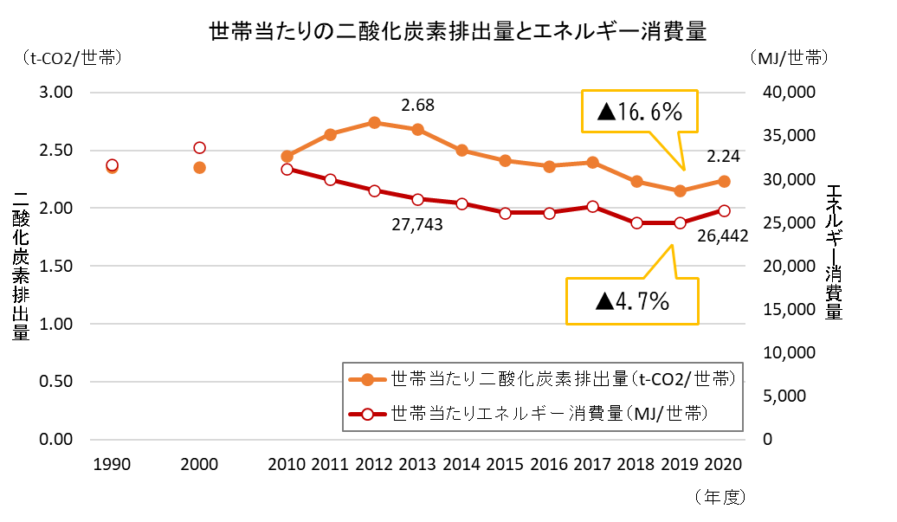
令和２年度（2020年度）の世帯当たりの用途別エネルギー消費量の割合

出典：「オール東京62市区町村共同事業提供資料」を基に作成

イ 人口・世帯数の見通し
令和６年（2024年）１月１日現在の中野区の人口は337,377人（外国人登録を含む）、世帯数は213,350世帯です。コロナ禍でわずかな減少がみられたものの、令和４年（2022年）から再び増加に転じています。
世帯人員は、単身世帯が約６割を占め、特別区全体と比べても高い割合となっています。
将来人口は、令和17年（2035年）まで増加した後、緩やかな減少に転じると見込まれており、2050年の総人口は現在よりやや多い約34.7万人となる見込みです。

将来人口推計
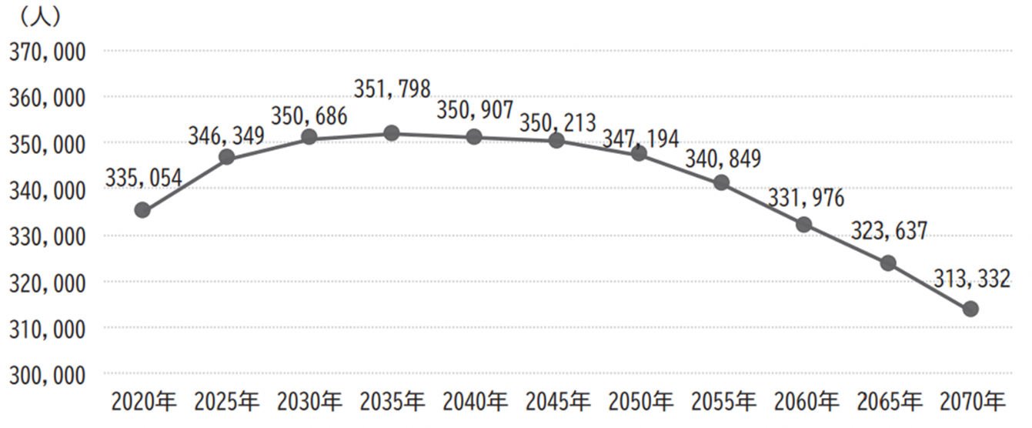
出典：中野区基本計画（令和３年（2021年）９月）

ウ 住宅ストックの動向
区内の住宅ストックは、201,160戸です（中野区統計書 令和5年（2023年））。
住宅の建て方の内訳を見ると、共同住宅が155,950戸（77.5％）で最も多く、次いで一戸建が39,630戸（19.7％）となっています。
持ち家と借家の別では、内訳は持ち家6.5万戸（32.3％）に対し、借家が約２倍の12.3万戸（61.1％）となっています。また、建て方については、持ち家では「一戸建」（49.4％）が最も多く、次いで「共同住宅３階～５階建」（18.0％）となっています。借家では「共同住宅３階～５階建」（48.6％）が最も多く、次いで「共同住宅１階～２階建」（31.3％）となっています。

住宅の建て方

出典：中野区統計書 令和5年（2023年）

エ 住宅における再生可能エネルギー・省エネルギー設備の導入状況
住宅における再生可能エネルギー・省エネルギー設備の導入状況を見ると、窓の断熱化をすべてまたは一部行っている住宅は20％弱、太陽光発電の設置は1％に満たない状況です。いずれの設備も持ち家の方が導入している割合が高い状況です。

再生可能エネルギー・省エネルギー設備の導入状況
出典：平成30年住宅・土地統計調査（総務省統計局）を基に作成

②民生業務部門に関わる特性

ア 二酸化炭素排出量及びエネルギー消費量
民生業務部門の令和２年度（2020年度）の二酸化炭素排出量は、平成25年度（2013年度比）で28.6％減少しています。
内訳に占める割合が高いのは、事務所ビル、飲食店ですが、平成25年度（2013年度）比では、事務所ビルが26.5％減少、飲食店が20.2％減少しています。
この間、業務系建築物の延床面積はほぼ横ばいの状況にあることから、減少の主な要因は、省エネルギーによる床面積当たりのエネルギー消費量の減少と、電力の二酸化炭素排出係数の減少と考えられます。
民生業務部門の二酸化炭素排出量の内訳
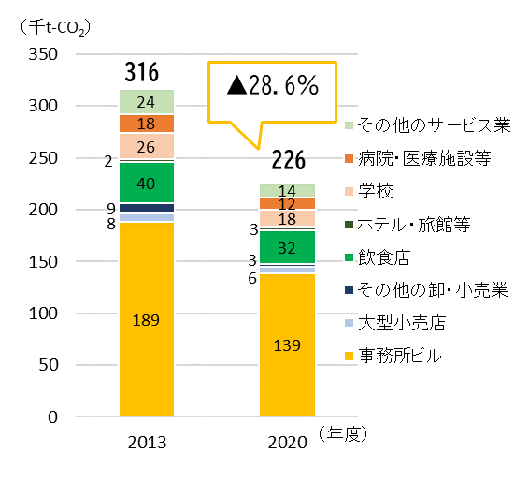

延床面積当たりの二酸化炭素排出量とエネルギー消費量の推移
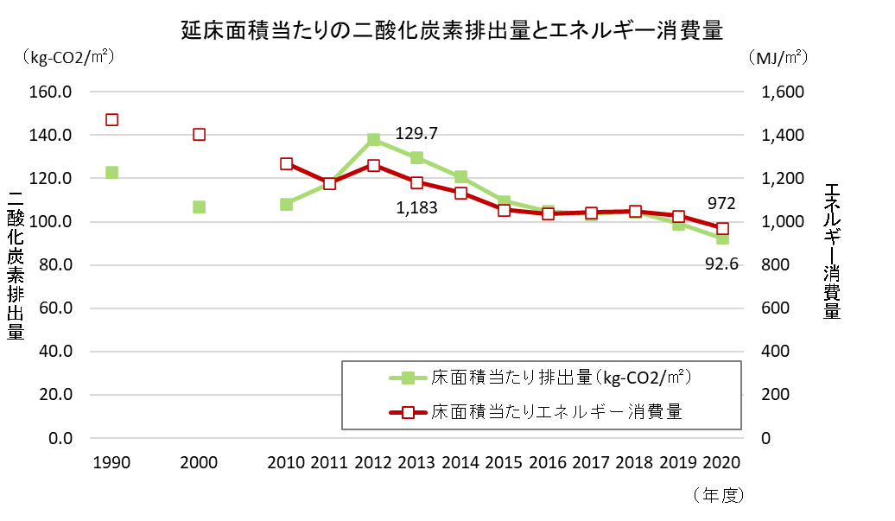

出典：「オール東京62市区町村共同事業提供資料」を基に作成

イ 事業所の業種・規模
令和３年（2021年）の区内の事業所数は約1.2万件です。業種ごとの内訳は、「卸売業、小売業」が最も多く、次いで「不動産業、物品賃貸業」、「宿泊、飲食サービス業」となっています。
従業者数規模は、従業者数10人未満の事業所が約８割を占めています。
都の総量削減義務と排出量取引制度(キャップ＆トレード制度)の対象となる大規模事業所は11件で、同制度に基づき報告されている令和２年度（2020年度）の二酸化炭素排出量は5.6万t-CO₂です。民生業務部門の排出量との比較から、二酸化炭素排出の大部分は中小規模事業所からの排出であると考えられます。
産業中分類別事業所数の割合
従業者数規模別民営事業所数の割合
出典：総務省統計局「令和３年経済センサス-活動調査（産業横断的集計）」を基に作成

ウ まちづくりの動向
区内では、安全・安心で住み続けたくなる持続可能なまちをめざし、各所でまちづくりが進んでいます。
中野駅を中心とする周辺の約110haを範囲とした、中野駅周辺地区を「東京の新たなエネルギーを生み出す活動拠点」としていくためのまちづくりを進めています。中野四季の都市（まち）地区をはじめ、にぎわいや交流の拠点として整備する中野駅新北口駅前エリア（区役所・サンプラザ地区）、中野駅の南側の活性化を導く中野二丁目の市街地再開発や中野三丁目の駅直近地区のまちづくりなど、各地区の特色を活かしたまちづくりを通じて、まちの利便性・回遊性の向上を図るとともに、多様な都市機能の集積や、環境性・防災性の向上、居住環境の向上に取り組んでいます。
また、西武新宿線沿線では、西武新宿線連続立体交差事業にあわせ、連続立体交差化と一体となったまちづくりを新井薬師前、沼袋、野方、都立家政、鷺ノ宮の各駅周辺で進めています。
さらに、若宮地区、弥生町三丁目周辺地区、大和町地区における地域の防災性向上を図るまちづくりも進んでいます。
中野区基本計画（令和３年９月）では、重点プロジェクト３「活力ある持続可能なまちの実現」で推進するプロジェクトの一つとして、「脱炭素社会の実現を見据えたまちづくり」を位置付けています。持続可能なまちを次世代に引き継いでいくためには、環境・経済・社会を統合的に発展させ、相乗効果を生み出していく必要があります。移動や消費など生活のあらゆる場面において、環境配慮型のライフスタイルへの転換を促進し、区民・事業者・区が一丸となり、まち全体で脱炭素社会を目指すことで、環境に配慮したまちを形成するための基盤づくりを進めるとしています。

③運輸部門に関わる特性

ア 二酸化炭素排出量及びエネルギー消費量
運輸部門の令和２年度（2020年度）の二酸化炭素排出量は、109千t-CO2で、平成25年度（2013年度）比で28.1％減少しています。
運輸部門の排出量の約７割を占める自動車からの排出量は、平成25年度（2013年度）比で31.1％減少しています。
運輸部門の二酸化炭素排出量の内訳
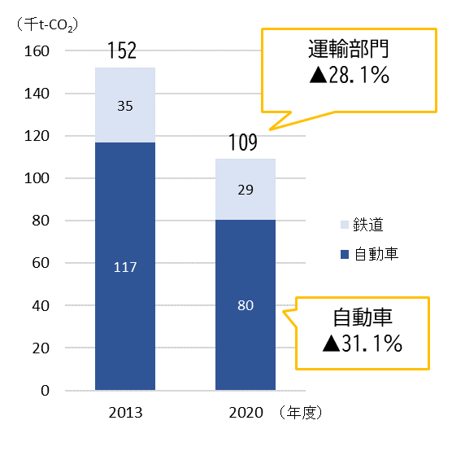
出典：「オール東京62市区町村共同事業提供資料」を基に作成

イ 自動車の保有状況
区内の自動車保有台数は、令和２年度（2020年度）末時点で約6.8万台です。
平成25年度（2013年度）末から6.6％減少しています。減少率が高いのは二輪車（20.1％減）であり、乗用車は微減にとどまっています。
自動車保有台数の推移
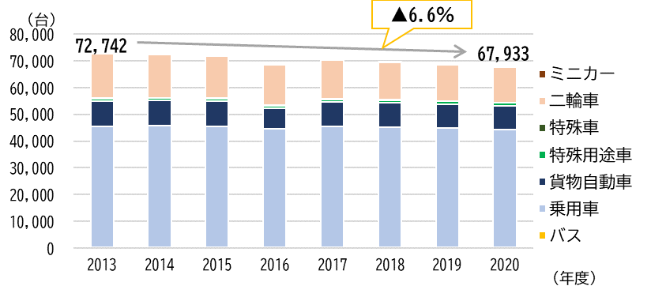
出典：「中野区統計書（各年）」を基に作成

➃産業部門に関わる特性
産業部門に該当する業種のうち第二次産業の事業所数は、平成21年（2009年）以降、減少傾向にあります。
また、製造品等出荷額は、平成23年（2011年）に238億円に達した後、半減し、平成24年（2012年）以降は約111億円前後で増減しながら推移しています。

第二次産業の事業所数
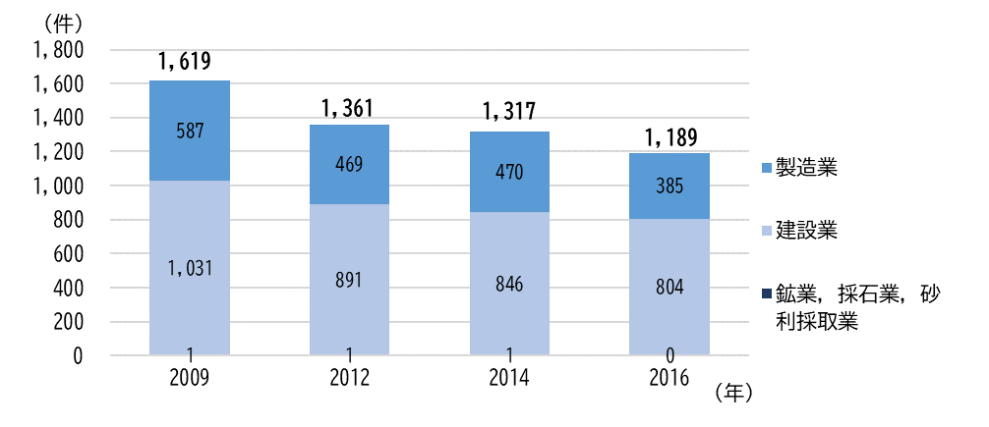
出典：平成21年～平成28年経済センサス基礎調査（総務省統計局） を基に作成

製造品等出荷額の推移
出典：平成21年～令和元年 工業統計調査（経済産業省政策局調査統計部） を基に作成

⑤廃棄物部門に関わる特性
区が収集したごみの量は、平成21年度（2009年度）以降、減少傾向にあります。資源量については、平成21年度（2009年度）から平成25年度（2013年度）にかけて減少した後、平成26年度（2014年度）以降は22～23万t前後で推移しています。
区民一人当たりのごみ量を見ると、平成26年度（2014年度）に523g/日であったものが、令和４年度（2022年度）には454g/日に減少しています。

ごみの排出状況
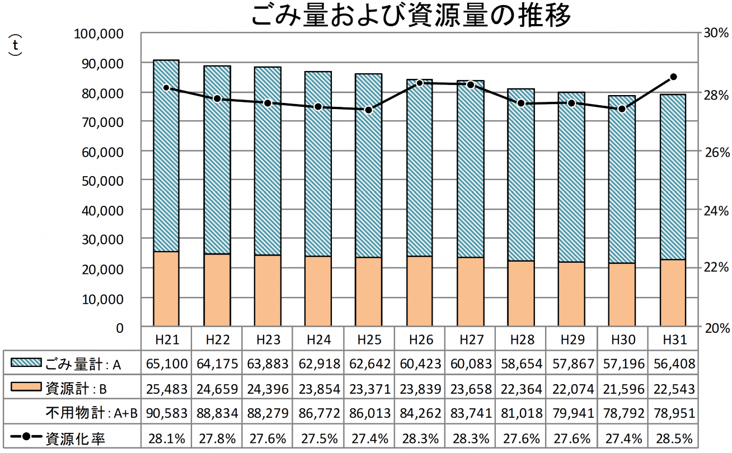
出典：「第４次中野区一般廃棄物処理基本計画」（令和３年９月）

区民一人当たりのごみの排出量
 | 平成26年度  （2014年度） | 平成31年度  （2019年度） | 令和４年度  （2022年度）
区民一人1日あたりのごみ量（g） | 523 | 460 | 454
出典：「第４次中野区一般廃棄物処理基本計画」（令和３年９月）、中野区ホームページ掲載データを基に作成

⑥みどり

ア 緑被面積の推移
区内には、平和の森公園、江古田の森公園、哲学堂公園などの公園や、敷地規模の大きい集合住宅、社寺林等にまとまったみどりが形成されています。
中野区緑の実態調査（第５次）によると、平成28年度（2016年度）の緑被面積は251.35ha、緑被率は16.14％です。平成19年度（2007年度）と比較すると、10年間で緑被面積は3.61ha、緑被率は0.23％減少しています。

緑被面積の変化
出典：「中野区緑の実態調査（第５次）」（平成29年３月）を基に作成

イ 樹木本数
街路樹は、区道、都道をあわせて5,102本が植栽されています（平成28年度（2016年度）時点）。また、その他、樹高９ｍ以上、地上高1.5ｍの幹周り100cm以上の樹木が5,578本確認されています。

樹木本数の変化
 |  | 平成19年度  （2007年度） | 平成28年度  （2016年度） | 増減
街路樹 | 区道 | 955 | 1,309 | 354
街路樹 | 都道 | 3,743 | 3,793 | 50
街路樹 | 合計 | 4,698 | 5,102 | 404
その他の樹木※ |  | 6,151 | 5,578 | ▲573
※樹高９ｍ以上、地上高1.5ｍの幹周り100cm以上の樹木

出典：「中野区緑の実態調査（第５次）」（平成29年３月）を基に作成

２ 二酸化炭素排出量将来推計

（１）将来推計の考え方
今後新たな対策を実施しなかった場合に排出される令和12年度（2030年度）の中野区の二酸化炭素排出量に、以下による二酸化炭素排出量削減効果を積み上げた排出量を推計しました。
①発電量に占める再生可能エネルギーの割合の拡大による電力排出係数の変化に伴う削減効果
②国及び東京都の施策のうち法令に基づく規制誘導、または産業界による供給目標設定がなされているなど、実行の確実性が高い施策

（２）推計方法

①BAU（現状すう勢ケース）
BAU（現状すう勢ケース）は、二酸化炭素排出量の算定式を構成する①活動量（世帯数、業務系建築物床面積等）、②エネルギー消費原単位（活動量当たりのエネルギー消費量）、③炭素集約度（電気、ガス等の排出係数）のうち、②エネルギー消費原単位及び③炭素集約度の値は変化しないと仮定して算出する推計です。
令和12年度（2030年度）のBAUは、上記を踏まえ、二酸化炭素排出量を算定する部門ごとに、現状（令和２年度（2020年度））の排出量に「①活動量の変化率」を乗じて算出しました。
各部門の活動量の変化率は、次の方法により求めました。
・推移に一定の傾向があり、適合性のある近似式が得られる指標は、近似式から令和12年度（2030年度）の値を求め、変化率を設定
・数値の推移に一定の傾向がみられない指標は、指標の性質と実績値を踏まえ、令和２年度（2020年度）の数値で固定、または過去10年間の平均から変化率を設定
・人口、業務用床面積、鉄道の乗降者人員については、下表に示した理由により、上記とは異なる方法で令和12年度（2030年度）の活動量を推計し、変化率を設定

部門ごとの活動量の想定
部門 |  | 活動量指標 | 2030年度の活動量の想定
産業部門 | 農業 | 農家数［戸］ | 実績は５年ごとの統計値を基にしており、傾向を算出できないため、最新の値である2020年度の値で固定
産業部門 | 建設業 | 新築着工面積［㎡］ | 近年、明確な増減傾向がみられないため、10年間の平均値から推計
産業部門 | 製造業 | 製造品出荷額［万円］ | 近年、明確な増減傾向がみられないため、10年間の平均値から推計
家庭部門 |  | 人口［人］ | 中野区が行った将来人口推計を基に変化率を設定
業務部門 |  | 業務用床面積［㎡］ | 2020年度の業務用床面積の総量（2,437,656㎡）に、中野駅周辺まちづくりで2030年度までに増加する見込みの床面積を加算し、推計
運輸部門 | 自動車 | 自動車走行量  [百万台km] | 2011-2020の実績値のトレンドから推計
運輸部門 | 鉄道 | 乗降者人員［千人］ | 2020年度の値が新型コロナウイルス感染症拡大の影響による特異値となっており、その後の生活スタイル等に影響が残っていることから、回復基調に入った2022年度の乗降者人員の水準が2030年度まで継続すると仮定し、統計資料から求めた2020年度から2022年度の区内鉄道駅の乗降者人員合計の変化率をもとに、2030年度の活動量を推計
廃棄物部門 |  | 焼却ごみ量［t］ | 2011-2020の実績値のトレンドから推計

②電力排出係数の変化に伴う削減効果
全体の二酸化炭素排出量に占める電力由来の二酸化炭素排出量の比率は現状相当と仮定し、排出係数の変化率（減少率）を現状の電力由来の二酸化炭素排出量に乗じて算定しました。
電力排出係数の変化に伴う削減効果
※１ 運輸部門については、鉄道からの排出量が電力由来となっているため、鉄道の排出量（BAU）から算出した。
※２ 電力排出係数の減少率は、東京都提供データの算出に使用された2020年度排出係数0.434kg-CO₂/kWhが、2030年度に国全体で想定される排出係数0.25kg-CO₂/kWh（出典：「地球温暖化対策計画における対策の削減量の根拠」）になるものとし、減少率42.4％とした（（0.25-0.434）/0.434＝-42.4％）。

③国及び東京都の施策による削減効果
国及び都施策による削減効果については、確度の高い施策として、法による基準が設定される新築建築物・住宅の省エネルギー化、産業界による供給目標が設定されている次世代自動車の普及、燃費改善、東京都制度による中小規模新築建物への太陽光発電設置を見込みました。

ア 国の施策による削減効果
下表の３つの施策を対象とし、「地球温暖化対策計画の削減量の根拠」に示された国全体の削減効果を、関連する統計値を指標として、全国における中野区の割合を算出し、按分により算定しました。

国の施策による削減効果

イ 東京都の施策による削減効果
都民の健康と安全を確保する環境に関する条例の改正により令和７年度（2025年度）から導入される中小規模新築建物に対する再エネ設備設置（太陽光パネル設置）に関する制度の削減効果として、都内の着工棟数の約半数が対象となると見込む都の想定を基に、区内における設置数量の見込みを推計し、削減効果を算出しました。

東京都の施策による削減効果

ウ 中野区の施策による削減効果

施策 | 環境形成型のまちづくり |  | 関連部・課 | 中野駅周辺まちづくり課
取組２ | 中野駅周辺まちづくりにおける対策促進 |  | 関連部・課
＜算定方法＞
（住宅部分）
１世帯当たりの二酸化炭素排出削減量 × 中野駅周辺まちづくりにより増加する住宅戸数の見込み
＝ 0.2934 t-CO₂/年 × 2,747 戸
＝ 806 t-CO₂/年
（非住宅部分）
中野駅周辺まちづくりにより完成する建築物のエネルギー消費量削減量 × エネルギー消費量から二酸化炭素排出量への換算率
＝ 0.0397 kg-CO₂/MJ × 96,790,416 MJ
＝ 3,842,580 kg-CO₂
＝ 3,843 t-CO₂
 |  | 削減効果の見込み |  |  | 4,649 t-CO₂

施策 | 道路、公園等の都市基盤における対策 |  | 関連部・課 | 公園課
取組４ | 公園灯のＬＥＤ化 |  | 関連部・課
＜算定方法＞
ＬＥＤ照明導入１件当たりの二酸化炭素削減量 × 設置基数（2024～2027年度）
＝ 0.2 t-CO₂/年 × 509 基
＝ 102 t-CO₂/年
 |  | 削減効果の見込み |  |  | 102 t-CO₂

施策 | 道路、公園等の都市基盤における対策 |  | 関連部・課 | 公園課、道路建設課、  環境課
取組７ | 道路・公園等における緑化の推進 |  | 関連部・課
①樹木による吸収
＜算定方法＞
都市公園のバイオマス成長量から見込める吸収量 × 都市公園面積(2030年度見込み)
＝ 8.56 t-CO₂/ha/年 × 47.5 ha
＝ 407 t-CO₂/年
②屋上緑化による二酸化炭素削減効果
＜算定方法＞
屋上緑化に伴う冷房負荷削減による排出削減見込量(１ha当たり) × 屋上緑化面積（2024～2030年度の増加見込み）
＝ 24 t-CO₂/ha/年 × 0.7 ha
＝ 17 t-CO₂/年
 |  | 削減効果の見込み |  |  | 424 t-CO₂

施策 | 省エネ・再エネ利用拡大 |  | 関連部・課 | 環境課
取組９ | 省エネルギー・再生可能エネルギー設備の導入支援 |  | 関連部・課
①太陽光発電
＜算定方法＞
導入１件当たりの二酸化炭素削減量 × 導入件数（2024～2030年度）
＝ 2.88 t-CO₂/年 × 315 件
＝ 907 t-CO₂/年
②蓄電池（太陽光発電設備と併設）
＜算定方法＞
導入１件当たりの二酸化炭素削減量 × 導入件数（2024～2030年度）
＝ 0.447 t-CO₂/年 × 665 件
＝ 297 t-CO₂/年
③家庭用燃料電池（エネファーム）
＜算定方法＞
導入１件当たりの二酸化炭素削減量 × 導入件数（2024～2030年度）
＝ 1.51 t-CO₂/年 × 350 件
＝ 529 t-CO₂/年
④高効率給湯器（エコキュート）
＜算定方法＞
導入１件当たりの二酸化炭素削減量 × 導入件数（2024～2030年度）
＝ 0.526 t-CO₂/年 × 245 件
＝ 129 t-CO₂/年
 |  | 削減効果の見込み |  |  | 1,862 t-CO₂

施策 | 省エネ・再エネ利用拡大 |  | 関連部・課 | 環境課
取組１０ | 再生可能エネルギー電源の調達に関する情報提供 |  | 関連部・課
＜算定方法＞
再エネプランへの切替による１世帯当たりの二酸化炭素削減量 × 実施世帯数の見込み
＝ 0.643 t-CO₂/年 × 17,780世帯
＝ 11,433 t-CO₂/年
 |  | 削減効果の見込み |  |  | 11,433 t-CO₂

施策 | 省エネ・再エネ利用拡大 |  | 関連部・課 | 環境課
取組１４ | 建物の断熱設備の導入支援 |  | 関連部・課
①高断熱窓
＜算定方法＞
導入１件当たりの二酸化炭素削減量 × 導入件数
＝ 0.047 t-CO₂/年 × 385 件
＝ 18 t-CO₂/年
②高断熱ドア
＜算定方法＞
導入１件当たりの二酸化炭素削減量 × 導入件数
＝ 0.014 t-CO₂/年 × 70 件
＝ 1 t-CO₂/年
 |  | 削減効果の見込み |  |  | 19 t-CO₂

施策 | 行動変容の促進 |  | 関連部・課 | 環境課
取組１８  １９  ２０ | 講座・イベント等の開催  脱炭素に貢献した取組に対する表彰  国・都の取組の情報提供 |  | 関連部・課
①省エネ行動の促進
＜算定方法＞
１世帯当たりの削減効果 × 実施世帯数の見込み
＝ 0.021 t-CO₂/年 × 10,880 世帯
＝ 228 t-CO₂/年
②家電の買替促進
＜算定方法＞
家電 | 削減効果  （t-CO₂/台/年） | 導入世帯数の見込み | 削減見込み  （t-CO₂/年）
冷蔵庫 | 0.037 | 98,301 | 3,637
テレビ | 0.033 | 83,660 | 2,761
エアコン | 0.015 | 66,928 | 1,004
 |  | 合計 | 7,402

 |  | 削減効果の見込み |  |  | 7,630 t-CO₂

施策 | 持続可能な資源利用（３Ｒの推進） |  | 関連部・課 | ごみゼロ推進課
取組２３ | 食品ロスの削減 |  | 関連部・課
＜算定方法＞
食品ロス発生量の削減量１t当たりの削減効果 × 食品ロス削減量（2024～2030年度）
＝ 0.46 t-CO₂/年 × 1,715 t
＝ 789 t-CO₂/年
 |  | 削減効果の見込み |  |  | 789 t-CO₂

施策 | 持続可能な資源利用（３Ｒの推進） |  | 関連部・課 | ごみゼロ推進課  清掃事務所
取組２４ | 資源回収の促進 |  | 関連部・課
＜算定方法＞
プラスチック類の焼却削減量（乾燥ベース）１トン当たりの削減効果 × ごみに含まれるプラスチックの削減量
＝ 2.7 t-CO₂/年 × 2,483 t
＝ 6,704 t-CO₂/年
 |  | 削減効果の見込み |  |  | 6,704 t-CO₂

施策 | 区の率先行動 | 関連部・課 | 環境課
取組２５ | 区有施設のＺＥＢ・ＺＥＨ化 | 関連部・課
＜算定方法＞
- 2024年度から2030年度の間に更新期を迎える区有施設（35施設見込み）の令和4年度二酸化炭素排出量 －ZEB・ZEH化後の二酸化炭素排出削減量（ZEB(ZEH) Ready達成）
＝ 1,712 t-CO2 － 856 t-CO2
＝ 856 t-CO2
- 上記① － 本庁舎移転による二酸化炭素排出量増加量
＝ 856 t-CO2 － 377 t-CO2
＝ 479 t-CO2
 |  | 削減効果の見込み |  | 479 t-CO₂

施策 | 区の率先行動 |  | 関連部・課 | 環境課
取組２６ | 区有施設の再生可能エネルギー電力への切替 |  | 関連部・課
＜算定方法＞
電気使用量1kW当たりの削減効果 × 再エネ未切替施設の電力使用量の見込み
＝ 0.000061 t-CO₂/kWh × 7,411,766 kWh
＝ 452 t-CO₂/年
 |  | 削減効果の見込み |  |  | 452 t-CO₂

施策 | 区の率先行動 |  | 関連部・課 | 環境課
取組２７ | 庁有車の電気自動車等への切替 |  | 関連部・課
＜算定方法＞
導入車両１台当たりの削減効果 × 導入台数（2024～2030年度）
＝ 0.50 t-CO₂/年 × 43 台
＝ 22 t-CO₂/年
 |  | 削減効果の見込み |  |  | 22 t-CO₂

施策 | 区の率先行動 |  | 関連部・課 | 環境課
取組２９ | カーボン・オフセットの推進 |  | 関連部・課
＜数値の根拠＞
○令和４年度（2022年度）実績値
・群馬県みなかみ町 森林整備 81.7 t-CO₂
・福島県喜多方市 森林整備（間伐）支援 70 t-CO₂
計 151.7 t-CO₂
 |  | 削減効果の見込み |  |  | 152 t-CO₂

（３）推計結果
今後新たな対策を実施しなかった場合の令和12年度（2030年度）における排出量（BAU）は、902千t-CO₂です。これに、電力排出係数の変化に伴う削減効果及び国・都の施策による削減効果を見込んだ排出量は、604千t-CO₂（2013年度比▲42.9％）となります。
令和12年度（2030年度）の目標を達成するためには、さらに32千t-CO₂を区の取組によって削減する必要があります。現時点で算定可能な区の取組による削減量は34千t-CO₂であり、排出量は570千t-CO₂となることから、目標を達成する見込みです。

３ 用語集

英数

用語 | 説明
ＣＯＰ（コップ） | Conference of the Parties（締約国会議）の略。  国際条約の中で、その加盟国が物事を決定するための最高決定機関として設置される会議。地球温暖化の分野では気候変動枠組条約締約国会議のことを指す。年１回会合が開かれ、地球温暖化防止に向けた温室効果ガスの排出削減目標や枠組について議論されている。
ＤＲ（ディマンド・リスポンス） | Demand Responseの略。  消費者が賢く電力使用量を制御することで、電力需要パターンを変化させること。電力の需要と供給のバランスをとることで、電力使用量の抑制、再エネ由来の電力の有効利用につながり、電気を賢く効率的に使用することができる。  需要制御のパターンによって、需要を減らす（抑制する）「下げＤＲ」、需要を増やす（創出する）「上げＤＲ」の二つに区分される。また、需要制御の方法によって、①電気料金型（電気料金設定により電力需要を制御する）と、②インセンティブ型（需要家が電力会社などの要請に応じて電力需要の抑制等をすることにより対価を得る）の二つに区分される。
ＧＸ | グリーントランスフォーメーションの略。  化石燃料をできるだけ使わず、クリーンなエネルギーを活用していくための変革やその実現に向けた活動のことをいう。
ＩＰＣＣ | Intergovernmental Panel on Climate Change  （気候変動に関する政府間パネル）の略。  各国政府から推薦された科学者を主体に設立された国連の下部組織。気象観測データやシミュレーション結果などに基づく地球温暖化に関する最新の知見、対策技術や政策の実現性・効果などの評価を行い、数年おきに調査結果を「IPCC評価報告書」として公表している。
ＬＣＡ | Life Cycle Assessmentの略。  製品やサービスのライフサイクルを通じた環境への影響を評価する手法のことをいう。
ＬＥＤ | Light Emitting Diode（発光ダイオード）の略。  順方向に電圧を加えた際に発光する半導体素子のことで、照明に役立てているものをLED照明という。LED照明は、電球や蛍光灯に比べ電気消費量が少ない、寿命が長い、応答が速いなどの特長を持つ。
ＭａａＳ（マース） | Mobility as a Serviceの略。  地域住民や旅行者一人一人のトリップ単位での移動ニーズに対応して、複数の公共交通やそれ以外の移動サービスを最適に組み合わせて検索・予約・決済等を一括で行うサービス。
ＲＥ100（アール・イー100） | Renewable Energy 100%の略。  事業を100％再エネ電力で賄うことを目標とする企業連合のこと。RE100に取り組むことで、化石燃料によるリスクの回避、再エネの市場規模拡大による調達選択肢の増加や価格低下、ESG投資（環境問題、社会問題、企業統治への取組を考慮した投資）の呼び込みなどのメリットがある。
ＳＤＧｓ（エスディージーズ） | Sustainable Development Goals（持続可能な開発目標）の略。  2001年に策定されたミレニアム開発目標（MDGs）の後継として、2015年９月の国連サミットで採択された「持続可能な開発のための2030アジェンダ」にて記載された2016年から2030年までの国際目標。  持続可能な世界を実現するための17のゴール・169のターゲットから構成され、地球上の誰一人として取り残さない（leave no one behind）ことを誓っている。SDGsは発展途上国のみならず、先進国自身が取り組むユニバーサル（普遍的）なものであり、日本としても積極的に取り組んでいる。
ｔ－ＣＯ２（トンシーオーツー） | 二酸化炭素１トンを意味する単位のこと。
ＶＰＰ | Virtual Power Plantの略。  太陽光発電設備や蓄電池、電気自動車などを含む分散型エネルギーリソースを、IoTを活用した高度なエネルギーマネジメント技術によって一元管理・遠隔制御することで、ひとつの発電所のような機能を提供する仕組みのこと。
Ｖ２Ｈ（ブイツーエイチ） | Vehicle to Home（車から家へ）の略。  電気自動車やプラグインハイブリッド自動車に蓄えた電気を家庭で利用するための機器のこと。災害時の非常用電源になるほか、太陽光発電を利用していれば、再生可能エネルギーをためて使うことができ、二酸化炭素排出削減にも貢献できる。
ＺＥＢ（ゼブ） | Net Zero Energy Building（ネット・ゼロ・エネルギー・ビル）の略。  先進的な建築設計によるエネルギー負荷の抑制やパッシブ技術の採用による自然エネルギーの積極的な活用、高効率な設備システムの導入等により、室内環境の質を維持しつつ大幅な省エネルギー化を実現した上で、再生可能エネルギーを導入することにより、エネルギー自立度を極力高め、年間の一次エネルギー消費量の収支をゼロとすることを目指した建築物のことをいう。
ＺＥＨ（ゼッチ） | Net Zero Energy House（ネット・ゼロ・エネルギー・ハウス）の略。  「エネルギー収支をゼロ以下にする家」という意味で、使用するエネルギーと、太陽光発電などで創るエネルギーをバランスして、１年間で消費するエネルギーの量を実質的にゼロ以下にする家のことをいう。
ＺＥＨ－Ｍ（ゼッチ・マンション） | Net Zero Energy House Mansionの略。  ZEHの集合住宅のこと。創エネの有無、省エネ率などにより『ZEH-M』、『Nearly ZEH-M』、『ZEH-M Ready』、『ZEH-M Oriented』の４つの種別がある。
ＺＥＶ（ゼブ） | Zero Emission Vehicle（ゼロ・エミッション・ビークル）の略。  走行時に二酸化炭素等の排出ガスを出さない電気自動車（EV）や燃料電池自動車（FCV）、プラグインハイブリッド自動車（PHV）のことをいう（東京都の定義）。  狭義には、排出ガスを一切出さない電気自動車や燃料電池車を指す。
３Ｒ（スリーアール） | 環境と経済が両立した循環型社会を形成していくための３つの取組  （リデュース、リユース、リサイクル）の頭文字をとったもの。リデュース（REDUCE）は、使用済みになったものが、なるべくごみとして廃棄されることが少なくなるように、ものを製造・加工・販売すること、リユース（REUSE）は、使用済みになっても、その中でもう一度使えるものはごみとして廃棄しないで再使用すること、リサイクル（RECYCLE）は、再使用ができずにまたは再使用された後に廃棄されたものでも、再生資源として再生利用することで、リデュース、リユース、リサイクルの順番で取り組むことが求められている。

ア行

用語 | 説明
エコドライブ | 温室効果ガス排出量の削減を目的とした環境に配慮した自家用車使用のこと。やさしい発進や加減速の少ない運転、早目のアクセルオフ、エアコンの使用を控えめにする、アイドリングストップなど。
エネルギーマネジメント | 工場やビルなどの施設におけるエネルギー使用状況を把握した上で、最適なエネルギー利用を実現するための活動を行うこと。また、その活動を支援するためのシステムをエネルギーマネジメントシステムという。
屋上緑化 | 建築物などの屋上に植物を植えて緑化すること。  緑化によって、大気の浄化、ヒートアイランド現象の緩和、夏季の冷房費の削減などの効果がある。
温室効果ガス | 太陽光線によって温められた地表面から放射される赤外線を吸収して大気を暖め、一部の熱を再放射して地表面の温度を高める効果を持つガスのこと。  温室効果ガスには二酸化炭素(CO₂)、メタン(CH₄)、一酸化二窒素(N₂O)、フロンガスなどがある

カ行

用語 | 説明
カーボン・オフセット | 日常生活や事業活動において、削減努力をしても減らせない二酸化炭素排出量を、森林整備（間伐）などによる二酸化炭素吸収量で埋め合わせること。
カーボンニュートラル | 温室効果ガスの排出量と吸収量を均衡させること。  二酸化炭素をはじめとする温室効果ガスの「排出量」から、植林、森林管理などによる「吸収量」を差し引いて、合計を実質的にゼロにすることを意味する。
化石燃料 | 動植物の死骸などが地中に堆積し、長い年月をかけて地圧・地熱等により変成されてできた有機物の化石で、燃料として用いられるものをいう。燃焼すると二酸化炭素を発生させるため、地球温暖化の要因となる。
カーボンフットプリント | Carbon Footprint of Productsの略語。  製品やサービスの原材料調達から廃棄、リサイクルに至るまでのライフサイクル全体を通して排出される温室効果ガス排出量を二酸化炭素排出量に換算し、製品に表示された数値もしくはそれを表示する仕組みのこと。
カーボンリサイクル燃料 | バイオマスや廃棄物等を原料とする燃料と、二酸化炭素と水素を原料として人工的に合成される燃料の総称のこと。合成燃料（e-fuel）、非化石エネルギー源を原料として製造された合成メタン、持続可能な航空燃料が該当する。
環境マネジメントシステム | 企業や団体などの組織が環境方針、目的・目標などを設定し、その達成に向けた取組を実施するための組織の計画・体制・プロセスなどのこと。  国際的な環境マネジメントシステム規格としてISO14001がある。
気候変動 | 温室効果の高まりによって地球の平均気温が上昇して地球温暖化が進み、地球全体の気候が変わること。IPCCによる第6次報告書では、「人間の影響が大気、海洋及び陸域を温暖化させてきたことには疑う余地がない。」としている。
キャップ＆トレード制度 | 都民の健康と安全を確保する環境に関する条例に基づく、総量削減義務と排出量取引制度のこと。  大規模事業所（前年度の燃料、熱、電気の使用量が、原油換算で年間1,500kL以上の事業所）に二酸化炭素排出量の削減義務を課すもので、対象事業所は自らの省エネ対策等によって削減するほか、排出量取引を活用して他の事業所の削減量（クレジット）等を取得して義務を履行することができる。
建築物再生可能エネルギー利用促進区域 | 令和４年（2022年）の建築物のエネルギー消費性能の向上に関する法律（建築物省エネ法）改正により創設された制度（令和６年施行予定）。区市町村が建築物への再生可能エネルギー利用設備の設置の促進に関する計画を作成・公表することで、計画対象区域内において、①建築士から建築主に対する再エネ利用設備についての説明義務、②建築基準法の形態規制の特例許可などの措置が適用される。
合成燃料（e-fuel） | 二酸化炭素（CO₂）と水素（H₂）を合成して製造される燃料。  原料となる二酸化炭素は、発電所や工場などから排出された二酸化炭素を利用する。将来的には、大気中の二酸化炭素を直接分離・回収する「DAC技術」を使って回収された二酸化炭素を再利用することが想定されている。  もう一つの原料である水素は、製造過程で二酸化炭素が排出されることがない再生可能エネルギーなどでつくった電力エネルギーを使って、水から水素をつくる「水電解」を行うことで調達する方法が基本となる。再エネ由来の水素を用いた合成燃料は「e-fuel」とも呼ばれる。
コージェネレーション | 天然ガス、石油、LPガス等を燃料として、エンジン、タービン、燃料電池等の方式により発電し、その際に生じる廃熱も同時に回収するシステムのこと。熱電併給システムとも呼ばれる。  回収した廃熱を、蒸気や温水として工場の熱源、冷暖房・給湯などに利用することで高効率なエネルギー利用が可能となり、一次エネルギーの削減、エネルギーからの二酸化炭素排出量を減らすことに役立つ。

サ行

用語 | 説明
再エネ電気プラン | 小売り電気事業者が提供する、太陽光発電や風力発電などの再生可能エネルギーを電源としたプランのこと。  発電設備を設置しなくとも契約を切り替えるだけで再生可能エネルギーの利用が可能となり、再生可能エネルギー割合が100％のプランであれば、二酸化炭素排出量実質ゼロの電気となる。再エネプランには100％以外にも様々な割合のものがある。
再生可能エネルギー | 太陽光、風力、バイオマスなど「自然界の中から繰り返し取り出すことのできるエネルギー」のことで、石油、石炭などの化石エネルギーと異なり、二酸化炭素を排出しないクリーンなエネルギー。
省エネルギー診断 | 省エネルギーの専門家がビルなどの建物を診断し、エネルギー使用における無駄の改善や新しい技術導入の可能性などの改善対策を提言するサービス。
食品ロス | 食品由来の廃棄物のうち、本来食べられるにもかかわらず捨てられる食品のこと。家庭における食品ロスは、①消費期限・賞味期限切れなどにより、食事として使用・提供せずにそのまま捨ててしまう、②食事として使用・提供したが、食べ残して捨てる、③食べられる部分まで過剰に除去して捨ててしまうの３種類に分けられる。
水素エネルギー | 燃料として水素を利用する新たなエネルギーの形態で、一般的には燃料電池による熱電供給システムの燃料としての意味合いが強い。  エネルギーの使用に伴う温室効果ガスや有害物質の排出が皆無であることから、クリーンエネルギーとして期待されている。
ゼロカーボンシティ | 「2050年にCO₂（二酸化炭素）を実質ゼロにすることを目指す旨を首長自らが又は地方自治体として公表された地方自治体」のこと。

タ行

用語 | 説明
脱炭素社会 | 二酸化炭素などの温室効果ガスの人為的な発生源による排出量と、森林等の吸収源による除去量との均衡を達成することにより、二酸化炭素排出量を実質ゼロとする社会のこと。
地球温暖化対策計画 | 地球温暖化対策の推進に関する法律に基づく政府の総合計画で、温室効果ガスの排出抑制及び吸収の量に関する目標、事業者・国民等が講ずべき措置に関する基本的事項、目標達成のために国・地方公共団体が講ずべき施策等について記載するもの。  令和３年（2021年）10月22日に閣議決定された同計画は、COP21でパリ協定が採択されたことを受け、平成28年（2016年）５月13日に閣議決定された同計画を５年ぶりに改訂したもので、新たな削減目標として、日本は2030年度において、温室効果ガスを2013年度から46％削減することを目指すこと、さらに、50％の高みに向け、挑戦を続けていくことを掲げている。
低炭素アスファルト | アスファルトの粘度を一時的に低下させる特殊添加剤の効果によって、通常のアスファルト混合物の製造温度および施工温度を30℃程度低減させることのできる加熱アスファルトのこと。通常のアスファルトに比べて製造時の混合温度を下げることで二酸化炭素排出量を削減できる。
電力排出係数 | １kWhの電力を使用する際に排出される二酸化炭素排出量(kg)で、電力使用量から二酸化炭素排出量を計算するために使用される。

ナ行

用語 | 説明
二酸化炭素固定化  コンクリート | 二酸化炭素を吸収する素材を使ったコンクリートや、製造過程で発生する二酸化炭素を回収・活用したコンクリートのこと。  コンクリートの混和材に二酸化炭素を吸収する材料を使うとともに、セメント使用量を減らして製造時の二酸化炭素排出量も削減する製品が実用化されている。また、廃コンクリートなどの廃材などからカルシウムを取り出し、それにセメント製造工程で排出される二酸化炭素を吸着させて「炭酸塩（CaCO₃）」にすることで、セメントの主原料である石灰石を代替する人工石灰石を生成する技術開発なども進められている。
燃料電池 | 「水素」と「酸素」を化学反応させて、直接「電気」を発電する装置のこと。

ハ行

用語 | 説明
パリ協定 | 2020年以降の地球温暖化対策の国際的枠組を定めた協定のこと。  2015年にフランス・パリで開催された気候変動枠組条約第21回締約国会議（COP21）において採択された。  全ての国が地球温暖化の原因となる温室効果ガスの削減に取り組むことを約束した枠組で、世界の平均気温の上昇を産業革命前と比較して、２℃より十分低く保つとともに、1.5℃に抑える努力を追求することが定められている。
フードドライブ | 家庭で余っている食品を集め、集まった食品を子ども食堂等の福祉団体へ寄附する活動のこと。
ペロブスカイト太陽光電池 | 薄くて軽く、曲げられる太陽光電池。ビル壁面や車の屋根など幅広い場所に設置でき、太陽電池の設置場所の限られる日本において脱炭素の推進に資する技術として期待されている。

マ行

用語 | 説明
未利用エネルギー | 河川水・下水などの温度差エネルギーや、工場などの排熱といった、今まで利用されていなかったエネルギーのこと。  具体的な未利用エネルギーの種類としては、①生活排水や中・下水・下水処理水の熱、②清掃工場の排熱、③変電所の排熱、④河川水・海水・地下水の熱、⑤工場排熱、⑥地下鉄や地下街の冷暖房排熱、⑦雪氷熱などがある。
メタネーション | 水素（H₂）と二酸化炭素（CO₂）を反応させ、天然ガスの主な成分であるメタン（CH₄）を合成するのこと。メタンは燃焼時に二酸化炭素を排出するが、メタネーションを行う際の原料として、発電所や工場などから回収した二酸化炭素を利用すれば、燃焼時に排出された二酸化炭素は回収した二酸化炭素と相殺されるため、大気中の二酸化炭素量は増加ガスしないことから、二酸化炭素排出量は実質ゼロとなる。

ラ行

用語 | 説明
緑被率 | 緑被地（樹木＋草地＋屋上緑化）面積の区全体に占める割合のこと。

中野区脱炭素ロードマップ
６中環環第９７４号
令和６年（２０２４年）６月

編集・発行 中野区環境部環境課
〒１６４－８５０１ 東京都中野区中野四丁目１１番１９号
ＴＥＬ ０３－３２２８－５５２４（直通）
電子メール kankyo@city.tokyo-nakano.lg.jp

ＢＡＵ（現状すう勢ケース）：温室効果ガス排出量の算定式を構成する①活動量（人口、業務系建築物床面積等）、②エネルギー消費原単位（活動量当たりのエネルギー消費量）、③炭素集約度（電気、ガス等の排出係数）のうち、②エネルギー消費原単位及び③炭素集約度の値は変化しないと仮定して算出する推計値。

